Τελική Απαλλακτική Εργασία Εξεταστικής Χειμερινού Εξαμήνου - Εκπαιδευτικός Σχεδιασμός ΣΤΕΜ
Όνομα : Λιάνα Κριβόι ΑΜ : Ε22092

Περιεχόμενο : Σελίδες :
ΕΡΓΑΣΙΑ ΠΡΩΤΗ: Scratch Έξυπνη πόλη – Διαχείριση ……………… 2 – 31
ΕΡΓΑΣΙΑ ΔΕΎΤΕΡΗ : MakeCode Micro:bit Λαβύρινθος …………….32 – 43
ΕΡΓΑΣΙΑ ΤΡΊΤΗ : TinkerCad Σύστημα συναγερμού φωτιάς ……….44 - 52

ΕΡΓΑΣΙΑ ΠΡΩΤΗ: Scratch Έξυπνη πόλη - Διαχείριση
Αρχείο : Έξυπνη Πόλη – Διαχείριση.sb3
Πώς δουλεύει ;
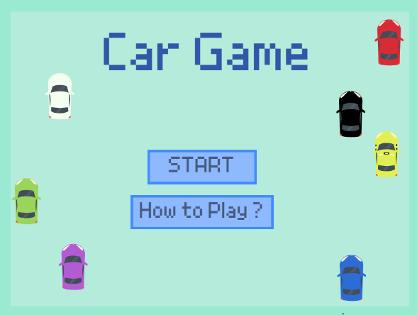
Το παιχνίδι είναι απλό. Σε μια διασταύρωση υπάρχουν 4 κατευθύνσεις, η κάθε μία με το αντίστοιχο φανάρι.
Στόχος είναι ο παίκτης να διαχειριστεί κατάλληλα τα φανάρια, ώστε τα αυτοκίνητα να περάσουν με ασφάλεια.
Αν πατήσουμε το κουμπί How to Play ? μπορούμε να διαβάσουμε τους κανόνες του παιχνιδιού.
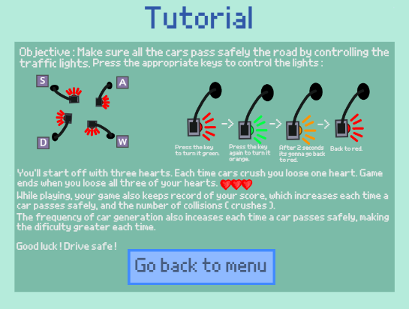
Επεξήγηση κώδικα :
Φανάρια
Για τα φανάρια έχουμε ένα αποκλειστικό sprite :
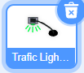
Το οποίο περιέχει 3 costumes, ένα για όταν είναι πράσινο, πορτοκαλί και κόκκινο.
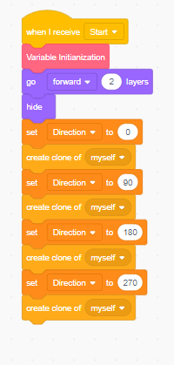
Όπως βλέπουμε στον από πάνω κώδικα, όταν ξεκινήσει το παιχνίδι, δημιουργούνται 4 φανάρια (ένα για κάθε κατεύθυνση). Ό κάθε κλώνος έχει ένα μοναδικό αναγνωριστικό, την κατεύθυνση στην μεταβλητή Direction.
Η Variable Initialization, είναι συνάρτηση που την περιέχουν όλα τα sprite που θα δούμε. Στην ουσία καλείται για να αρχικοποιεί όλες τις σημαντικές μεταβλητές σε ξεχωριστό block κώδικα, για λόγους οργάνωσης και ευαναγνωσίας του κώδικα.
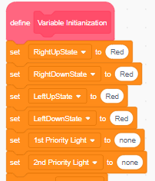
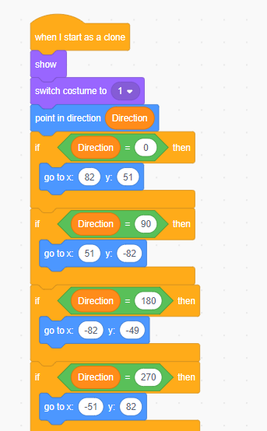
Το κάθε φανάρι, όταν ξεκινήσει ο κλώνος, κάνουνε τα εξής :
- Switch costume to 1 : Στο costume 1 το φανάρι είναι κόκκινο. Οπότε ξεκινάνε με αναμμένο φωτάκι.
- Point in direction Direction : Θέτουμε την κατάλληλη κατεύθυνση στην οποία θέλουμε να κοιτάει το φανάρι.
- Go to : Ανάλογα με το ποιος κλώνος είναι, το τοποθετούμε και στην ανάλογη θέση του.
Επομένως τα φανάρια είναι έτοιμα :
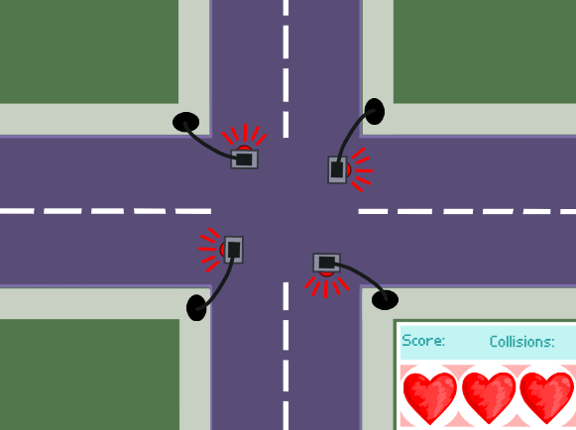
Στην συνέχεια του block κώδικα, δημιουργούμε μια λούπα για να τρέχει το παιχνίδι.
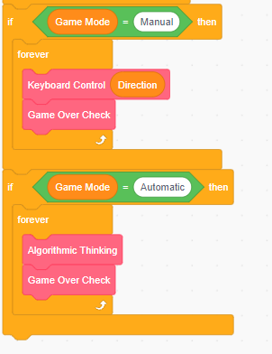
Αν επιλέξουμε, σαν παίκτες, τη χειροκίνητη εκδοχή, τότε σε κάθε επανάληψη τα φανάρια κάνουν δυο πράγματα. Πρώτον υπακούν σε keyboard input από τον παίκτη (Keyboard Control), και δεύτερον ελέγχουν αν το παιχνίδι έχει τερματιστεί (Game Over Check).
Αν επιλέξουμε την αυτόματη εκδοχή, τότε σε κάθε επανάληψη τα φανάρια, υπακούν στον αλγόριθμο που τα αυτοματοποιεί (Algorithmic Thinking) και ,όπως πριν, ελέγχουν αν το παιχνίδι έχει τερματιστεί (Game Over Check).
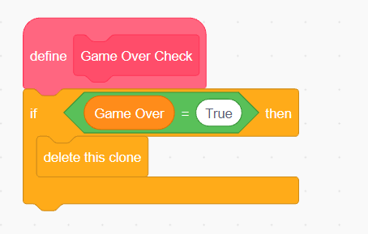
H Game Over Check συνάρτηση είναι απλή, απλά ελέγχει αν η μεταβλητή Game Over είναι αληθής ή όχι. Αν είναι, διαγράφει τους κλώνους. Η Game Over είναι κοινόχρηστη μεταβλητή για όλα τα sprite, θα δούμε αργότερα πώς χρησιμοποιείται.
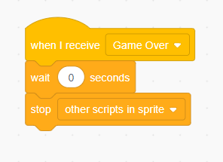
Όταν τερματιστεί το παιχνίδι, τα φανάρια θα ενημερωθούν και μέσω σήματος ώστε να σταματήσει την λειτουργία του κώδικα.
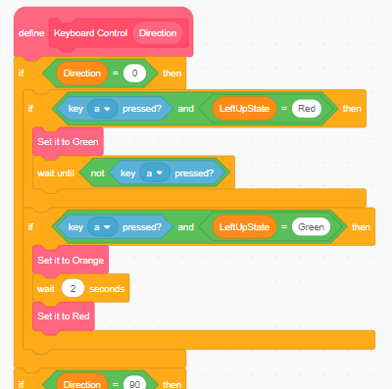
Η Keyboard Control είναι υπεύθυνη για την διαχείριση των πλήκτρων.
Το από πάνω στιγμιότυπο δείχνει πώς διαχειρίζεται το φανάρι που κοιτάει προς τα δεξιά.
Το φανάρι ελέγχεται από το πλήκτρο a, το οποίο όταν πατηθεί ελέγχει επίσης πιο φωτάκι είναι αναμμένο.
Αν το φανάρι είναι κόκκινο, το κάνει πράσινο καλώντας την συνάρτηση Set it to Green. Η εντολή Wait until [not [key a pressed?]] μπήκε έτσι ώστε κάθε φορά που πατιέται το πλήκτρο να εκτελούνται μία φορά οι εντολές, και όχι να εκτελούνται συνεχώς όσο το πλήκτρο είναι πατημένο (λιγότερο ευαίσθητο).
Αν το φανάρι είναι πράσινο, θα το κάνει πρώτα πορτοκαλί. Μετά από 2 δευτερόλεπτα θα γίνει κόκκινο.
Ο κώδικας είναι ο ίδιος και για τα υπόλοιπα φανάρια άλλων κατευθύνσεων.
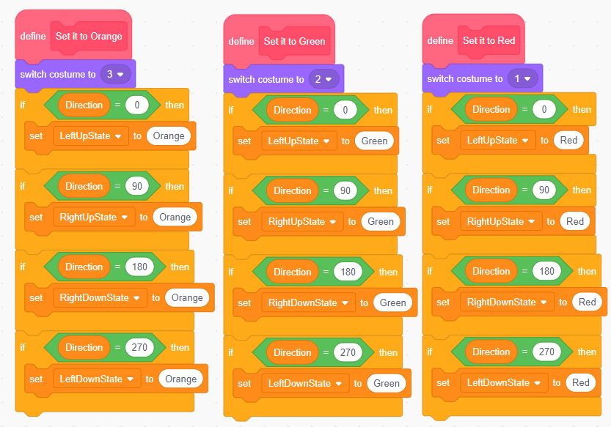
Οι από πάνω συναρτήσεις διαχειρίζονται τα costumes και τις καταστάσεις των φαναριών.
Όταν το παιχνίδι είναι αυτόματο τότε τα φανάρια έχουν την εξής λογική :
Και τα τέσσερα φανάρια είναι κόκκινα όταν δεν υπάρχει ούτε ένα αυτοκίνητο στο δρόμο.
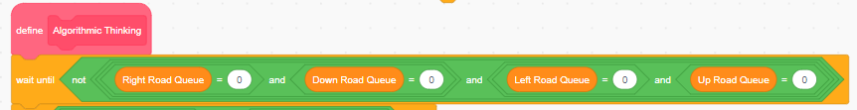
Οι μεταβλητές … Road Queue μετράνε πόσα αυτοκίνητα περιμένουν στην αντίστοιχη κατεύθυνση.
Όταν εμφανιστούν τα πρώτα αυτοκίνητα, ελέγχουν σε ποια κατεύθυνση περιμένουν περισσότερα αυτοκίνητα.
Συγκεκριμένα, ελέγχουν αν ο δρόμος προς τα κάτω έχει περισσότερα αυτοκίνητα από τον δρόμο προς τα δεξιά και αντίστοιχα αν ο δρόμο προς τα πάνω έχει περισσότερα αυτοκίνητα από τον δρόμο προς τα αριστερά (συγκρίνουμε δρόμους που διασταυρώνονται) .

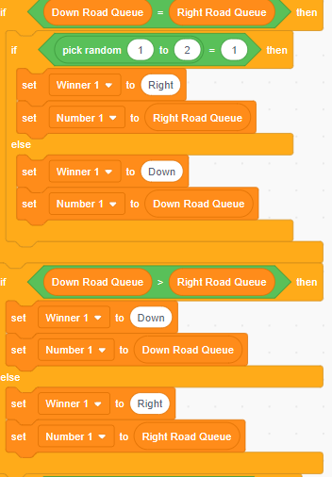

Αν οι δύο δρόμοι έχουν τον ίδιο αριθμό αυτοκινήτων, τότε επιλέγεται τυχαία ποιος από τους δύο θα επιλεχθεί. Η μεταβλητή Winner 1 δηλώνει τον δρόμο που έχει προτεραιότητα, και η Number 1 των αριθμό αυτοκινήτων που περιμένουν σε αυτόν.
Αν οι δύο δρόμοι δεν έχουν τον ίδιο αριθμό αυτοκινήτων τότε, προφανώς, προτεραιότητα έχει ο δρόμος με τα περισσότερα αυτοκίνητα.

Ίδια υλοποίηση κώδικα έχει γίνει και για τους δρόμους πάνω και αριστερά.

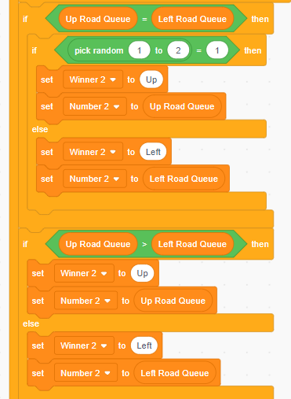

Αφού έχουν επιλεχθεί οι Winner 1 και Winner 2, τις συγκρίνουμε.

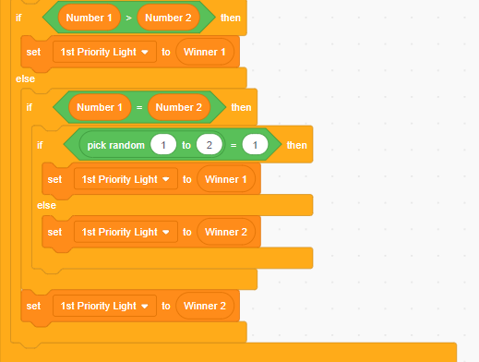
Ο τελικός νικητής θα έχει προτεραιότητα, και ανάβει το αντίστοιχο φανάρι.
Επειδή όμως θέλουμε να ξεφορτωθούμε την κίνηση όσο περισσότερο γίνεται, ανάβουμε το φανάρι και για τον παράλληλο δρόμο (αν περιμένουν και εκεί αυτοκίνητα).
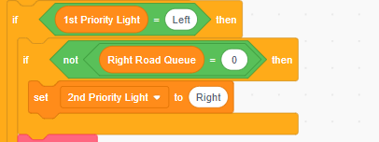

Η μεταβλητή 2nd Priority Light δηλώνει τον παράλληλο δρόμο.
Συνοπτικά, ο αλγόριθμος κοιτάει για ποια κατεύθυνση περιμένουν τα περισσότερα αυτοκίνητα. Όταν τον βρει κοιτάει παράλληλα αν στην αντίθετη κατεύθυνση (παράλληλο δρόμο) περιμένουν αυτοκίνητα. Αν ναι, τότε ανάβουν και τα δύο φανάρια (δεν ανησυχούμε για τρακάρισμα αφού είναι παράλληλοι).
Αυτοκίνητα
Τα αυτοκίνητα έχουν την δυσκολότερη υλοποίηση στον κώδικα. Το sprite έχει το εξής εικονίδιο :

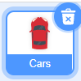

Και περιέχει συνολικά 9 costumes, δηλαδή 9 διαφορετικά αυτοκίνητα για ποικιλία.

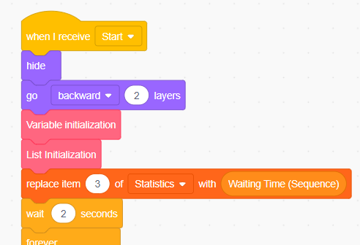
Ο κώδικας ξεκινάει κρύβοντας το sprite και ρυθμίζοντας το στο κατάλληλο layer ώστε να είναι κάτω από τα φανάρια. Ύστερα αρχικοποιεί τις μεταβλητές του στην συνάρτηση Variable initialization, και την λίστα των στατιστικών στην List initialization. Την Variable initialization την έχουμε ξαναδεί στα φανάρια.
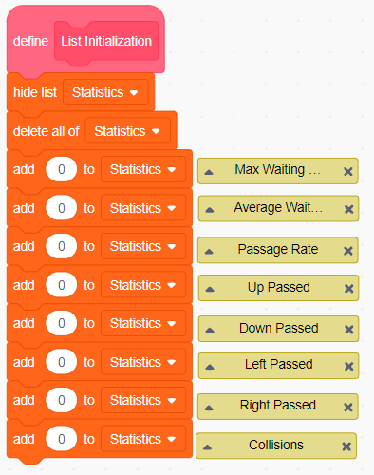
Η λίστα των στατιστικών μας θα περιέχει :
- Max Waiting Time : Μέγιστο χρόνο αναμονής αυτοκινήτου στο φανάρι.
- Average Waiting Time : Μέσος χρόνος αναμονής στο φανάρι
- Passage Rate :
- Up Passed : Αριθμός αυτοκινήτου με κατεύθυνση προς τα πάνω, που πέρασε επιτυχώς το φανάρι.
- Down Passed : Αριθμός αυτοκινήτου με κατεύθυνση προς τα κάτω, που πέρασε επιτυχώς το φανάρι.
- Left Passed : Αριθμός αυτοκινήτου με κατεύθυνση προς τα αριστερά, που πέρασε επιτυχώς το φανάρι.
- Right Passed : Αριθμός αυτοκινήτου με κατεύθυνση προς τα δεξιά, που πέρασε επιτυχώς το φανάρι.
- Collisions : Αριθμός συγκρούσεων.

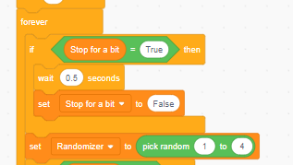
Εφόσον γίνουν οι κατάλληλες αρχικοποιήσεις, ξεκινάει η κύρια λούπα μας.
Η μεταβλητή Stop for a bit επιτρέπει την λούπα να σταματά για λίγο όταν χρειαστούμε. Στην αρχή του παιχνιδιού δεν το χρειαζόμαστε, οπότε ξεκινάει ως false.
Ύστερα χρησιμοποιούμε την μεταβλητή Randomizer για να καθορίσουμε τυχαία την κατεύθυνση από την οποία θα κάνει generate το αυτοκίνητο.
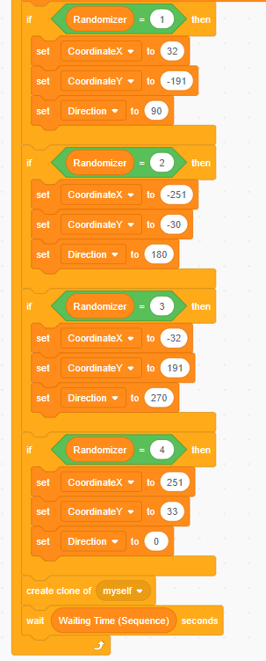
Παράλληλα με την κατεύθυνση, θέτουμε και τις συντεταγμένες (CoordinateX, CoordinateY) του σημείου που θα ξεκινάει το αυτοκίνητο.
Ύστερα δημιουργείται ο κλώνος και περιμένει κάποια δευτερόλεπτα μέχρι να τρέξει η επόμενη επανάληψη για το επόμενο αυτοκίνητο.
Τα δευτερόλεπτα που θα περιμένει, καθορίζονται από την μεταβλητή Waiting Time (Sequence), η οποία στην αρχή του παιχνιδιού ξεκινάει από 10 δευτερόλεπτα.
Ας δούμε τώρα τι γίνεται όταν δημιουργείται ένας κλώνος.
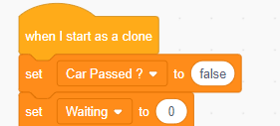
Αρχικά, αρχικοποιούμε δύο μεταβλητές. Την Car Passed ? η οποία ενημερώνει τον κώδικα αν πέρασε το αυτοκίνητο ή όχι το φανάρι, και την Waiting η οποία θα χρησιμοποιηθεί για την λίστα στατιστικών.

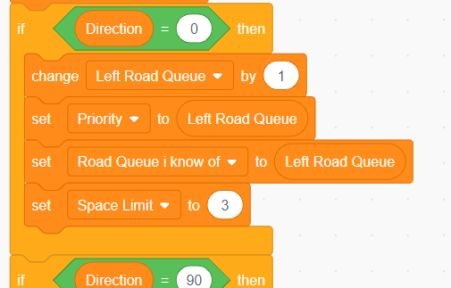

Μετά, ανάλογα και με κατεύθυνση που επιλέχθηκε τυχαία πριν, ρυθμίζουμε τα εξής :
- Ενημερώνουμε την …Road Queue για τον αριθμό αυτοκινήτων στον δρόμο .
- Αρχικοποιούμε την μεταβλητή Priority. Αυτή η μεταβλητή θα μας χρησιμεύσει για να δημιουργήσουμε σειρά προτεραιότητας αυτοκινήτων, ώστε τα αυτοκίνητα να σταματάνε το ένα πίσω στο άλλο και όχι από πάνω. Θα δούμε σε λίγο πως την χρησιμοποιούμε.
- Αρχικοποιούμε και την μεταβλητή Road Queue I know of, η οποία θα περιέχει τον αριθμό αυτοκινήτων αλλά σε αντίθεση με την …Road Queue, η Road Queue I know of θα είναι local στον στην εμβέλεια του κλώνου. Θα δούμε σε λίγο πώς την χρησιμοποιούμε.
- Αρχικοποιούμε την μεταβλητή Space Limit. Η Space Limit μας ενημερώνει πόσα αυτοκίνητα χωράνε στον δρόμο εντός της εικόνας.

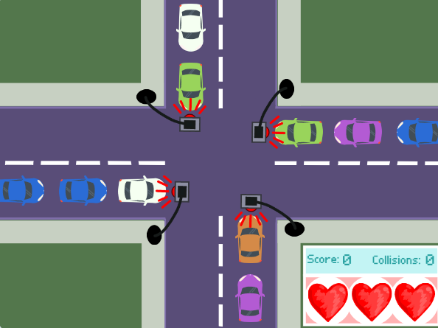
Όπως βλέπουμε από πάνω, στον κάθετο δρόμο σε κάθε πλευρά φαίνονται μέχρι 3, ενώ στον οριζόντιο 2.

Ο κώδικας αυτός έχει υλοποιηθεί και στις υπόλοιπες κατευθύνσεις.
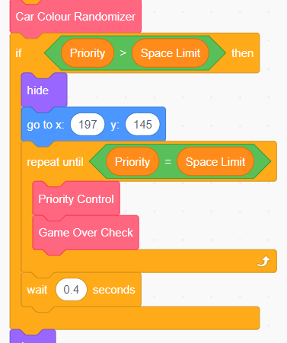
Η συνάρτηση Car Colour Randomizer θα διαλέξει τυχαία το costume του αυτοκινήτου. 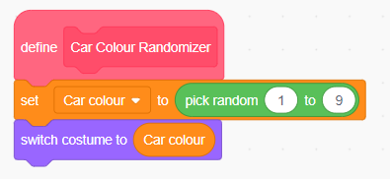
Αυτό που κάνουμε στην συνέχεια είναι να ελέγξουμε, αν το συγκεκριμένο αυτοκίνητο είναι το τέταρτο (και πάνω) στην ουρά. Εφόσον έχουμε συγκεκριμένο όριο αυτοκινήτων που χωράνε στον δρόμο (στον κάθετο μόνο 3), θέλουμε να φαίνονται μόνο αυτά και τα υπόλοιπα να κρύβονται.
Βέβαια, επειδή είναι κρυμμένα δεν σημαίνει πως δεν υπάρχουν. Το αυτοκίνητο θα παραμείνει κρυμμένο μέχρι να φτάσει τρίτο στην ουρά. Όσο ένα αυτοκίνητο υπάρχει και είναι κρυμμένο, θα εξακολουθεί να κάνει Game Over Check και Priority Control το οποίο θα ενημερώνει την προτεραιότητα του.
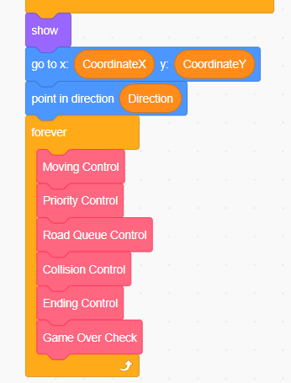
Εφόσον φτάσει τρίτο στην ουρά (ή εξαρχής είχε λιγότερο από 3 αυτοκίνητα η ουρά) θα εμφανιστεί το αυτοκίνητο και θα οδηγήσει μέχρι το φανάρι.
Όσο υπάρχει το αυτοκίνητο θα κάνει τα εξής :
- Moving Control : Η συνάρτηση αυτή θα ελέγχει πότε θα προχωράει ένα αυτοκίνητο και πότε θα σταματάει.
- Priority Control : Θα ενημερώνει την προτεραιότητα του στην ουρά (4ο ή 3ο ή 2ο στην ουρά).
- Road Queue Control : Θα ενημερώνει πόσα αυτοκίνητα περιμένουν στην ουρά συνολικά.
- Collision Control : Θα ελέγχει πότε ένα αυτοκίνητο συγκρούεται με ένα άλλο.
- Ending Control : Θα ελέγχει πότε το αυτοκίνητο πέρασε επιτυχώς τον δρόμο.
- Game Over Check : Θα ελέγχει πότε τερματίζει το παιχνίδι (Το έχουμε ξαναδεί).

Ας δούμε αναλυτικά τις παραπάνω συναρτήσεις.

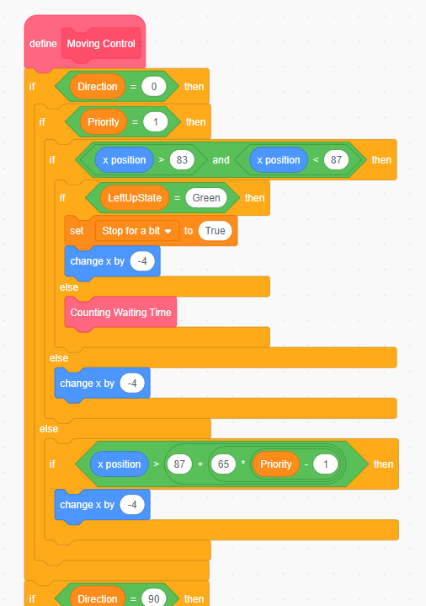

Στόχος είναι να προχωράει μέχρι να φτάσει στο φανάρι. Το αυτοκίνητο θα συνεχίσει να προχωράει αν το φανάρι είναι πράσινο. Αν το φανάρι είναι κόκκινο θα σταματάει. Επίσης, αν υπάρχει άλλο αυτοκίνητο σταματημένο μπροστά, θα σταματάει. Αυτή την δουλειά την κάνει η συνάρτηση Moving Control.
Αν η προτεραιότητα (Priority) είναι 1 (Δηλαδή πρώτο στην ουρά), το μόνο που έχει να ελέγξει είναι το φανάρι.

[if [LeftUpState = Green ] ] τότε προχωράει. Αν όμως LeftUpState = Red τότε δεν προχωράεο και μπαίνει στην συνάρτηση Counting Waiting Time, το οποίο μετράει το χρόνο αναμονής για τα στατιστικά.
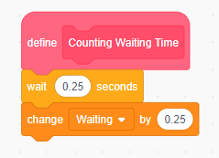
Βάλαμε κάθε 0.25 δευτερόλεπτα αντί για 1, για να κάνει μικρότερες καθυστερήσεις στο sprite.
Αν η προτεραιότητα (Priority) του αυτοκινήτου δεν είναι 1 (δηλαδή είναι είτε 2ο είτε 3ο στην ουρά), το μόνο που πρέπει να ελέγχει είναι να σταματά πίσω από το μπροστινό αυτοκίνητο. Δηλαδή το 2ο να σταματά πίσω από το 1ο κ.ο.κ .
Το σημείο το οποίο θα σταματάει θα εξαρτάται από την προτεραιότητα (Priority). Δηλαδή αν το αυτοκίνητο είναι 3ο στην ουρά, σίγουρα θα σταματάει πιο πίσω από το 2ο.
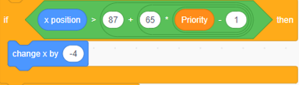
Στην ουσία, θα προχωράει μέχρι να φτάσει σε αυτήν την τετμημένη ( 87 + (65 * ( Priority - 1 ) ) ). Οι μαθηματική συνάρτηση αποφασίστηκε μετά από πολλούς πειραματισμούς.
Ο κώδικας αυτός έχει υλοποιηθεί και στις υπόλοιπες κατευθύνσεις.
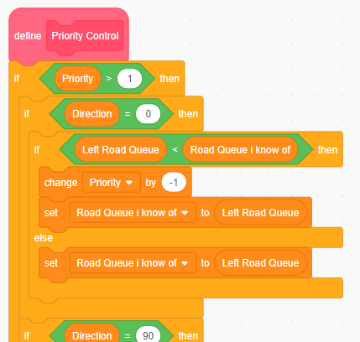
Η Priority Control ,όπως είπαμε και πριν, ενημερώνει την προτεραιότητα του αυτοκινήτου.
Όταν ένα αυτοκίνητο περάσει το φανάρι επιτυχώς, η ουρά μικραίνει, άρα αλλάζει και η προτεραιότητα κάθε αυτοκινήτου. Το αυτοκίνητο που είχε προτεραιότητα 5η ενημερώνεται σε 4η κ.ο.κ. Αυτή η δουλεία γίνεται στην Priority Control.
Για να αλλάξει την προτεραιότητα, πρέπει η συνολική ουρά να μικρύνει. Αυτό το ελέγχει με την συνθήκη [Left Road Queue < Road Queue i know of]. Η Left Road Queue είναι το σύνολο των αυτοκινήτων στην ουρά, και η Road Queue i know of ήταν το σύνολο των αυτοκινήτων στην ουρά όταν το έλεγξε τελευταία φορά.
Αν το σύνολο έχει μικρύνει τότε σημαίνει ότι το πρώτο αυτοκίνητο πέρασε το φανάρι. Άρα αλλάζουμε την προτεραιότητα. Οπότε μειώνουμε την μεταβλητή Priority, και ενημερώνουμε την μεταβλητή Road Queue i know of σε αριθμό αυτοκινήτων που είναι τώρα στην ουρά. Η διαδικασία αυτή θα γίνεται συνεχώς μέχρι να φύγει το αυτοκίνητο.
Αν το σύνολο έχει αυξηθεί τότε σημαίνει ότι ήρθαν από πίσω και άλλα αυτοκίνητα στην ουρά. Όποτε η προτεραιότητα μένει ως έχει και απλά ενημερώνουμε την Road Queue i know of.
Ο κώδικας αυτός έχει υλοποιηθεί και στις υπόλοιπες κατευθύνσεις.
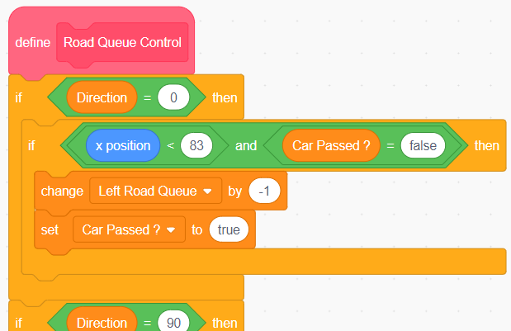
Η συνάρτηση Road Queue Control ενημερώνει την μεταβλητή Left Road Queue και Car Passed ? όταν το αυτοκίνητο περνάει το φανάρι (Δηλαδή βγαίνει από την ουρά).
Ο κώδικας αυτός έχει υλοποιηθεί και στις υπόλοιπες κατευθύνσεις.
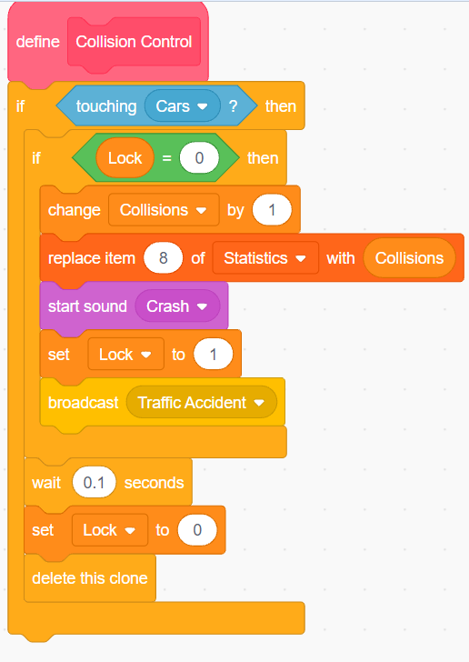
Η Collision Control, χρησιμοποιώντας την εντολή [ touching [Cars] ? ], ελέγχει πότε ένας κλώνος αυτοκινήτου αγγίζει έναν άλλον. Αν αυτό συμβεί σημαίνει πως συγκρούονται.
Όταν γίνεται σύγκρουση, ενημερώνουμε την μεταβλητή Collisions, και παράλληλα την λίστα στατιστικών.
Για να ενημερώσουμε τις από πάνω μεταβλητές χρησιμοποιούμε την μέθοδο των Locks. Αυτό γίνεται γιατί ενδέχεται η σύγκρουση να κρατήσει για μερικά milliseconds μέχρι να σβηστούν οι δύο κλώνοι, που σημαίνει ότι η ενημέρωση μπορεί να γίνει πάνω από μία φορά. Με την μέθοδο των Locks, επιτρέπει την ενημέρωση να γίνει την πρώτη μόνο φορά που θα ελέγξει την συνθήκη.
Επίσης, εκπέμπουμε και ένα μήνυμα Traffic Accident η οποία ενημερώνει τα άλλα sprites για την σύγκρουση.

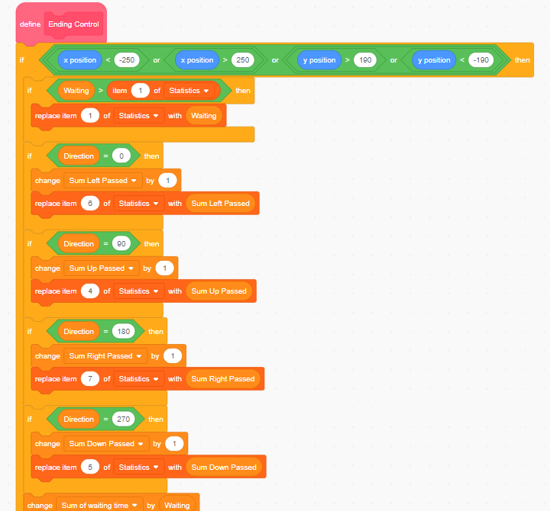

Η συνάρτηση Ending Control ελέγχει πότε το αυτοκίνητο έφτασε στο τέρμα του δρόμου. Αν αυτό συμβεί πρέπει να διαγραφεί ο κλώνος. Πριν γίνει όμως αυτό, κάνουμε μερικές ενημερώσεις στην λίστα στατιστικών.
Ενημερώνουμε αρχικά, τον μέγιστο χρόνο αναμονής. Αν το συγκεκριμένο αυτοκίνητο είχε μεγαλύτερο χρόνο αναμονής από τον (μέχρι στιγμής) μέγιστο, τότε ενημερώνουμε τον μέγιστο.
Ύστερα ενημερώνουμε τα στατιστικά Sum … Passed, δηλαδή τον αριθμό αυτοκινήτων που τερμάτισαν για κάθε κατεύθυνση ξεχωριστά.

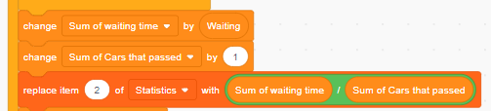

Μετά ενημερώνουμε τον μέσο χρόνο αναμονής υπολογίζοντας την μέση τιμή όλων των χρόνων αναμονής.

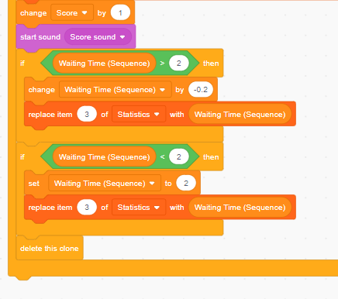

Τέλος, αυξάνουμε το Score και μειώνουμε την συχνότητα δημιουργίας αυτοκινήτων (Waiting Time (Sequence)).
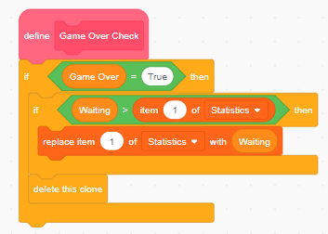

Η συνάρτηση Game Over Check ελέγχει πότε έχει τερματιστεί το παιχνίδι. Αυτό θα κριθεί από την μεταβλητή Game Over (Θα δούμε αργότερα πότε γίνεται True). Πριν σβηστεί ο κλώνος, ελέγχουμε τον χρόνο αναμονής αν είναι μέγιστος, για να ενημερώσουμε την λίστα στατιστικών.
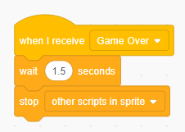
Και φυσικά, ένα μπλοκ που θα τερματίζει όλον τον κώδικα των αυτοκινήτων, σε περίπτωση που δεχτεί μήνυμα Game Over.
Καρδιές
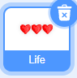
Το συγκεκριμένο sprite περιέχει 6 costumes :
- Τρεις καρδιές

- Μετάβαση από τρεις σε δύο

- Δύο καρδίες

- Μετάβαση από δύο σε μία

- Μια καρδιά


- Μετάβαση από μία σε καμία

Η υλοποίηση της ζωής του παίκτη είναι απλή. Κάθε φορά που θα γίνεται σύγκρουση χάνει από μία ζωή (αλλάζει costumes).
Ας δούμε τον κώδικα :
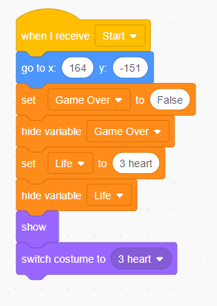
Όταν ο κώδικας ξεκινάει, το τοποθετούμε σε συγκεκριμένο σημείο χρησιμοποιώντας συγκεκριμένες συντεταγμένες ( [go to x: 164 y: -151] ). Ύστερα αρχικοποιούμε δύο πολύ σημαντικές μεταβλητές :
Την Game Over, η οποία είναι global μεταβλητή και χρησιμοποιείται για να ενημερώνει όλα τα υπόλοιπα sprite για την κατάσταση του παιχνιδιού (Αν έχει τερματιστεί ή όχι). Την μεταβλητή αυτή την έχουμε δει στα αυτοκίνητα και στα φανάρια, όταν καλούμε την Game Over Check. Η τιμή της μεταβλητής Game Over, καθορίζεται σε αυτό το sprite.
Και την μεταβλητή Life, που μας ενημερώνει πόσες καρδίες απομένουν. Στην αρχή έχουμε και τις 3εις καρδίες.
Οι καρδίες εμφανίζονται σε αυτό το σημείο στο παιχνίδι :
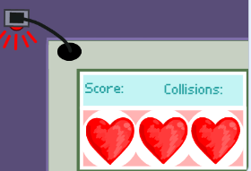
Ας δούμε τώρα πώς διαχειριζόμαστε την ζωή σε περίπτωση σύγκρουσης.

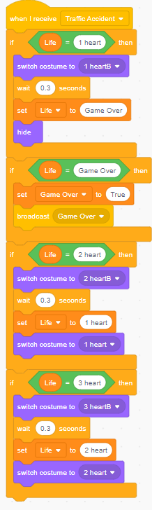

Ο από πάνω κώδικας, τρέχει όταν λάβει το μήνυμα Traffic Accident (από τα αυτοκίνητα που είδαμε πριν).
Όταν λάβει ειδοποίηση σύγκρουσης, ελέγχει πόσες καρδίες έχουμε μέχρι στιγμής, διαβάζοντας την μεταβλητή Life.
Αν, για παράδειγμα, είχαμε 2 καρδίες, μετά την σύγκρουση θα πρέπει να κατεβεί σε μία. Επομένως αλλάζουμε το costume από δύο ολόκληρες καρδίες σε μία ολόκληρη καρδιά και την δεύτερη σπασμένη, και μετά από 0.3 δευτερόλεπτα την ξαναλλάζουμε σε μία μόνο ολόκληρη καρδία.

Δηλαδή, πριν την σύγκρουση :
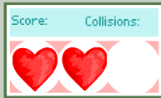
Μετά την σύγκρουση
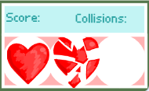
Μετά από 0.3 δευτερόλεπτα :
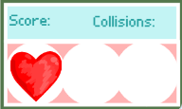

Αφού αλλάξουμε τα costume, ενημερώνουμε και την μεταβλητή Life, ότι δεν έχουμε πιά δύο καρδίες, αλλά μία.
Αν χάσουμε μέχρι και την τελευταία καρδία, η Life αλλάζει σε Game Over. Τότε και μόνο τότε ενημερώνει την μεταβλητή Game Over σε True και εκπέμπει στα υπόλοιπα sprite μήνυμα Game Over.

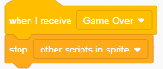

Όταν εκπέμψει μήνυμα Game Over, όπως τα υπόλοιπα sprite έτσι και αυτό, θα σταματήσει την εκτέλεση του κώδικα της.

Ψηφία
Τα ψηφία είναι τα στατιστικά τα οποία θα μας δείχνει στην οθόνη. Εμφανίζονται στο παιχνίδι πάνω από την ζωή, για το Score και τον αριθμό συγκρούσεων :
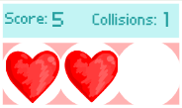
Και στο τέλος του παιχνιδιού, για το τελικό Score, τον αριθμό συγκρούσεων και τον μέσο χρόνο αναμονής.
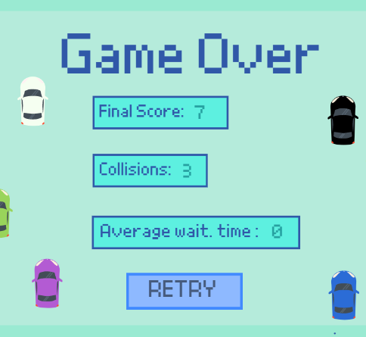
Χαρακτηριστικό αυτών των αριθμών είναι πως πρέπει να αλλάζουν κάθε φορά που αλλάζουν και τα δεδομένα. Ειδικά για τους αριθμούς που εμφανίζονται κατά την διάρκεια του παιχνιδιού.
Ας δούμε πως λειτουργεί ο κώδικας.
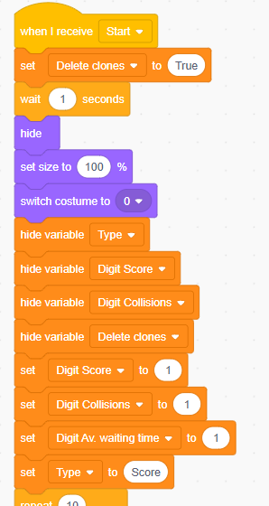
Αρχικά, αρχικοποιούμε μερικές μεταβλητές.
Η μεταβλητή Delete clones χρησιμοποιείται για να σβήσει ότι κλώνοι υπάρχουν από αυτό το sprite (αυτό χρειάζεται όταν ξαναπαίζει και όχι όταν παίζει πρώτη φορά).
Η μεταβλητή Type θα μας λέει για ποιο στατιστικό δεδομένο χρησιμοποιείται ο αριθμός (Σκορ, συγκρούσεις κ.λπ. ).
Οι μεταβλητές που περιέχουν την λέξη Digits μας λένε πόσα ψηφία περιέχει το αντίστοιχο δεδομένο. Παράδειγμα, αν το Score είναι 15, η μεταβλητή Digits Score θα έχει τιμή 2.

Σε αυτό το σημείο φτιάχνουμε κλώνους (ψηφία) για το κάθε δεδομένο.
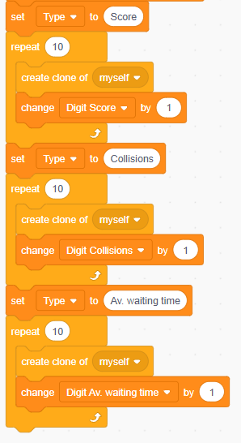
Για κάθε δεδομένο αντιστοιχεί 10 ψηφία, τα οποία στην αρχή θα είναι μηδενικά.
Αυτό, επίσης σημαίνει πως τα δεδομένα θα μπορούν να εμφανίσουν μέχρι και 10 ψηφία (0-9999999999).
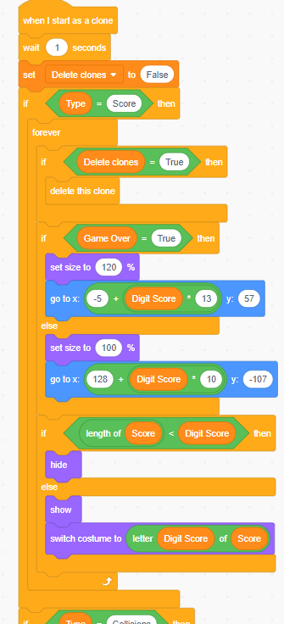
Όταν δημιουργείται ένας κλώνος (ψηφίο), αρχικά ρυθμίζουμε την Delete clones έτσι ώστε θα μην σβηστεί αργότερα ο κλώνος.
Μετά ελέγχουμε για ποιο δεδομένο (Type) δημιουργήθηκε το συγκεκριμένο ψηφίο. Για λόγους απλούστευσης δείχνουμε μόνο για το δεδομένο Score, όμως ο κώδικας είναι ίδιος και για τα υπόλοιπα δεδομένα (Συγκρούσεις και Μέση αναμονή).
Εφόσον εντοπίσει και το δεδομένο, μπαίνει σε μία λούπα forever (διάρκεια παιχνιδιού).
Μέσα σε μία επανάληψη, ελέγχει πρώτα αν η Delete clones είναι αληθής. Αν είναι αληθής, σημαίνει πως ο παίκτης κάνει replay και πρέπει να σβήσει τους κλώνους, για να ξαναδημιουργήσει εκ νέου καινούργια ψηφία.
Μετά ελέγχει την Game Over αν είναι αληθής. Αν είναι, πρέπει να επανατοποθετήσει τα ψηφία σε διαφορετικά σημεία για να εμφανίσει τα τελικά δεδομένα, όπως παρακάτω:

Αν το παιχνίδι δεν έχει τερματιστεί και το Game Over είναι ψευδής, τότε τοποθετούνται σε διαφορετικά σημεία :
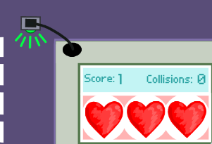
Όσο το παιχνίδι ακόμα τρέχει, πρέπει με κάποιο τρόπο να αλλάζουν τα ψηφία συνεχώς καθώς αλλάζουν και τα ίδια τα δεδομένα.
Αυτή η δουλεία γίνεται σε αυτό το κομμάτι του κώδικα :
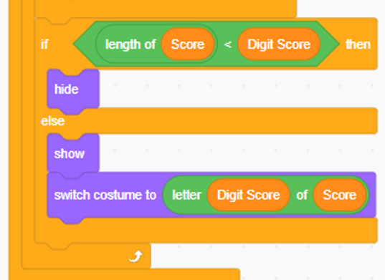
Αν δεν είχαμε τον από πάνω κώδικα θα εμφάνιζε αυτό :
0 0 0 0 0 0 0 0 0 0 0
Δηλαδή 10 μηδενικά ψηφία. Όμως αυτό δεν είναι σωστό. Αν για παράδειγμα το σκορ αυτή την στιγμή είναι 230, θα πρέπει να εμφανίζει:
2 3 0
Θα το υλοποιήσουμε σταδιακά. Αρχικά, θέλουμε να εμφανίζει όσα ψηφία έχει το σκορ. Δηλαδή, αν το σκορ είναι 230, θέλουμε αντί να εμφανίζει 10 μηδενικά ψηφία, να εμφανίζει 3 μηδενικά ψηφία:
0 0 0
Για να το επιτύχουμε αυτό, διαβάζουμε δύο πράγματα. Πρώτων, το μέγεθος της μεταβλητής Score, που θα είναι 3, και το αναγνωριστικό του συγκεκριμένου κλώνου (ψηφίου) Digit Score.
H μεταβλητή Digit Score μας λέει ποιο ψηφίο από τα 10 είναι στην σειρά.
Κλώνος (Ψηφίο) : | 0 | 0 | 0 | 0 | 0 | 0 | 0 | 0 | 0 | 0
Digit Score: | 1 | 2 | 3 | 4 | 5 | 6 | 7 | 8 | 9 | 10

Οπότε κάνουμε έναν έλεγχο :
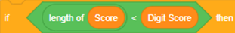
Αν ισχύει η από πάνω συνθήκη θα κρύβει το ψηφίο, αν όχι θα το εμφανίζει. Με άλλα λόγια αν το μέγεθος του σκορ είναι 3, θέλουμε να εμφανίζει τα ψηφία που έχουν Digit Score έως και 3. Άρα θα εμφανίσει μόνο 3 ψηφία.
Τώρα, όμως, θέλουμε να εμφανίζει και τα σωστά ψηφία. Δηλαδή αν το σκορ είναι 230, θα πρέπει να εμφανίζει:
2 3 0
Αυτό το επιτυγχάνουμε με την εντολή :
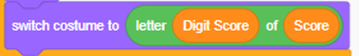
Όταν εμφανίζεται ένα ψηφίο, διαβάζουμε το αντίστοιχο ψηφίο του Score, χρησιμοποιώντας την εντολή [letter Digit Score of Score]. Δηλαδή, αν το σκορ είναι 230, ο πρώτος κλώνος (ψηφίο) που θα έχει Digit Score = 1, θα διαβάσει το πρώτο ψηφίο του Score, που είναι 2. Ο δεύτερος κλώνος (ψηφίο) θα διαβάσει το δεύτερο ψηφίο του Score, που είναι το 3. Και τέλος, ο τρίτος κλώνος (ψηφίο) θα διαβάσει το τρίτο ψηφίο του Score, που είναι το 0. Και αλλάζει μετά το αντίστοιχο costume, για να δείξει τον αντίστοιχο αριθμό στην οθόνη.
Και έτσι εμφανίζουμε γραφικά τα στατιστικά μας στοιχεία. Με τον ίδιο τρόπο εμφανίζει και τις συγκρούσεις και την μέση αναμονή.
Τέλος μας έμεινε να εξηγήσουμε λίγα πράγματα για τα κουμπιά και τα παράθυρα.
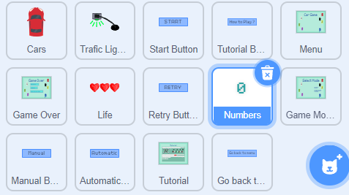
Το παιχνίδι περιέχει πολλά κουμπιά, ξεχωριστά μεταξύ τους. Όμως λειτουργούν με παρόμοιο τρόπο, το ίδιο και τα παράθυρα.
Η Menu, για παράδειγμα, είναι το αρχικό παράθυρο:

Και έχει τον εξής απλό κώδικα :
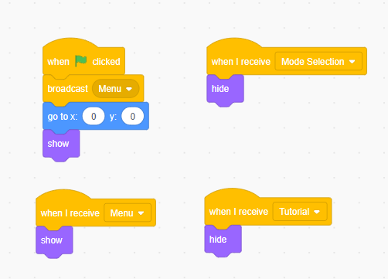
Που σημαίνει ότι, όταν ξεκινάει θα εμφανίζεται, όταν λάβει το κατάλληλο μήνυμα (που συνήθως θα είναι επειδή πατήθηκε κάποιο από τα κουμπιά), θα κρυφτεί.
Το ίδιο και τα άλλα παράθυρα.

Το Tutorial :
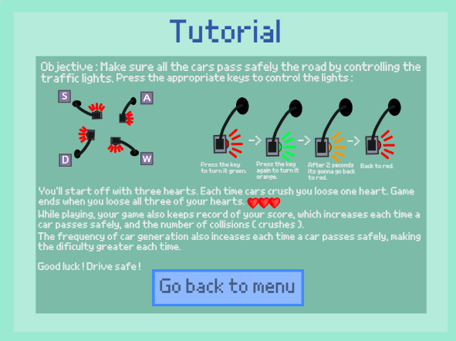
Με τον εξής κώδικα :
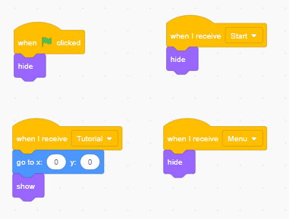

Το Game Mode, στο οποίο επιλέγεις αν θα παίξεις το αυτόματο ή το χειροκίνητο :
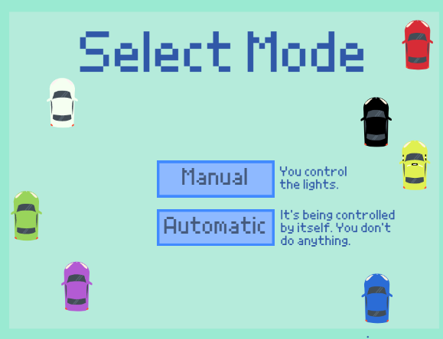

Και ο κώδικας του :
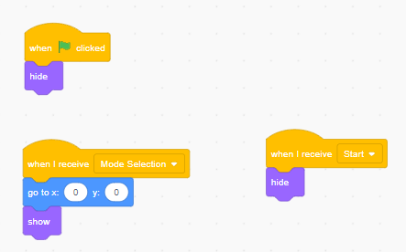

Και φυσικά το Game Over που είδαμε πριν λίγο :

Και ο κώδικάς του :
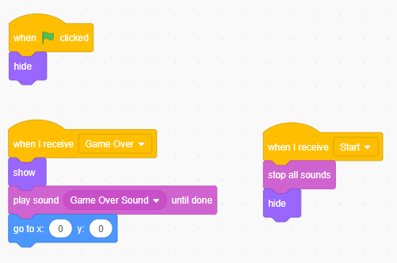
Τέλος, θα εξηγήσουμε λίγο πως υλοποιήσαμε τα κουμπιά.
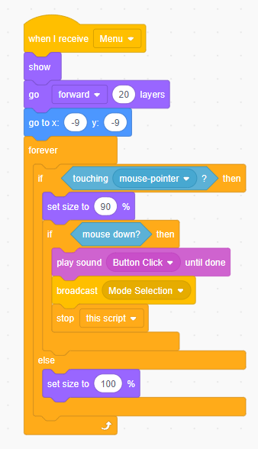
Αυτός ο κώδικας είναι στο κουμπί Start Button :
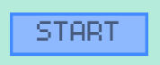
Το κάθε κουμπί έχει τον αντίστοιχο κώδικα με αυτόν, με μικρές διαφορές (Άλλο μήνυμα θα εκπέμψει το κουμπί Start Button και άλλο π.χ η Retry Button ).
Αρχικά τοποθετούμε κάθε κουμπί στο κατάλληλο σημεία στην οθόνη.
Μετά, δημιουργούμε μία λούπα, η οποία σε κάθε επανάληψη θα ελέγχει αν πατιέται ή αγγίζεται το κουμπί. Για να το ελέγξουμε αυτό χρησιμοποιούμε τις εντολές if touching mouse-ponter ? then και if mouse down ? then.
Αν το ποντίκι απλά αγγίζει το κουμπί, το κουμπί θα μικρύνει λίγο (για εφέ).
Αν το ποντίκι κάνει κλικ το κουμπί, εκπέμπει αντίστοιχο μήνυμα για να ενημερώσει τα υπόλοιπα sprite ότι ο παίκτης θέλει να ξεκινήσει το παιχνίδι. Και μετά σταματάει τον κώδικα του.
Το ίδιο κάνει και στα άλλα κουμπιά, αλλά με διαφορετικά μηνύματα.
Τα κουμπιά Automatic και Manual, καθορίζουν και την συγκεκριμένη μεταβλητή Game Mode, για να χρησιμοποιηθεί αργότερα από τα φανάρια.
Τα κουμπιά :
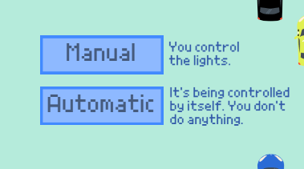
Οι κώδικες :
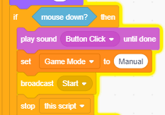
και
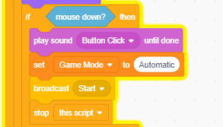
Και κάπως έτσι φτιάξαμε ένα παιχνίδι με το Scratch.

ΕΡΓΑΣΙΑ ΔΕΎΤΕΡΗ : MakeCode Micro:bit Λαβύρινθος
Αρχείο : microbit-Λαβύρινθος.hex
Πώς δουλεύει ;
Αυτή η εργασία είναι ένα απλό παιχνίδι όπου ο παίκτης κινείται σε διακριτό χώρο 5*5. Ο παίκτης ξεκινάει από την πάνω αριστερή γωνία του χώρου με ζητούμενο να φτάσει στο αντίθετο άκρο του χώρου, διασχίζοντας έναν τυχαία δημιουργημένο λαβύρινθο εντός κάποιου χρονικού διαστήματος.

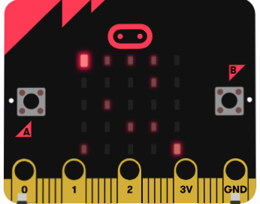

Τελειώνοντας μια πίστα, ο παίκτης ανεβαίνει ένα επίπεδο και ο διαθέσιμος χρόνος μειώνεται κατά 1 δευτερόλεπτο ( Στο επίπεδο 1 ο διαθέσιμος χρόνος είναι 25 δευτερόλεπτα και μπορεί να μειωθεί μέχρι 10 δευτερόλεπτα ).
Οι κανόνες είναι οι εξής :
- Ο παίκτης προκειμένου να κινηθεί πρέπει να γείρει το microbit στην αντίστοιχη κατεύθυνση. Σε κάθε κίνηση ο παίκτης παράγει χαρακτηριστικό ήχο.
- Ο παίκτης μπορεί να κινηθεί μόνο σε χώρο συντεταγμένων 0-4 (έως τα όρια), και σε χώρο όπου δεν είναι αναμμένο το κόκκινο φωτάκι (κενός χώρος). Η προσπάθεια να κινηθεί σε χώρο που δεν επιτρέπεται παράγει χαρακτηριστικό ήχο.
- Στο πρώτο επίπεδο, ο παίκτης έχει στην διάθεση του 25 δευτερόλεπτα να ολοκληρώσει τον λαβύρινθο. Σε κάθε επίπεδο που ολοκληρώνει, ο διαθέσιμος χρόνος μειώνεται. Αν ο παίκτης δεν ολοκληρώσει τον λαβύρινθο εντός του χρονικού ορίου, το παιχνίδι τερματίζεται και ξεκινάει πάλι από το επίπεδο 1.

Ο παίκτης συμβολίζεται με το πιο έντονο φωτάκι. Τα πιο αμυδρά φωτάκια είναι οι τοίχοι, και το φωτάκι που είναι λίγο πιο έντονο από τα τοίχοι είναι η έξοδος του λαβυρίνθου.
Επεξήγηση κώδικα :
Παρότι ο κώδικας είναι μεγάλος, το κάθε στιγμιότυπο θα δείχνει ένα κομμάτι του κώδικα.
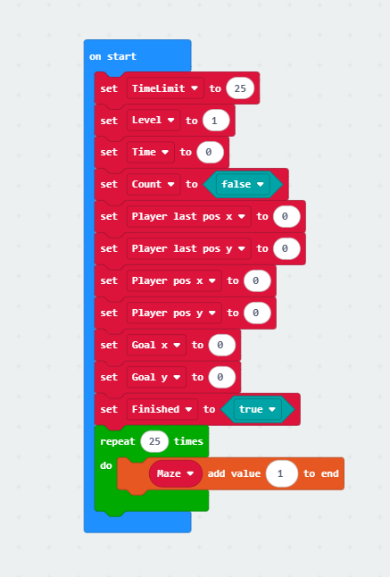
Κατά την έναρξη του κώδικα αρχικοποιούμε μερικές πολύ σημαντικές μεταβλητές.
Η TimeLimit καθορίζει τον διαθέσιμο χρόνο που έχει ο παίκτης να ολοκληρώσει την τωρινή πίστα. Από το πρώτο επίπεδο το χρονικό όριο ξεκινάει από 25 δευτερόλεπτα.
Η Level καθορίζει το τωρινό επίπεδο του παίκτη. Προφανώς ξεκινάμε από το επίπεδο 1.
Η Time θα χρησιμοποιηθεί για να μετράμε τα δευτερόλεπτα για τον χρονομετρητή μας.
Η Count θα καθορίζει πότε ο χρονομετρητής θα μετράει. Εφόσον ακόμα δεν έχει δημιουργηθεί ο λαβύρινθος, δεν θέλουμε ακόμα να ξεκινήσει. Επομένως το θέτουμε σε false.
Ύστερα, αρχικοποιούμε τις συντεταγμένες της θέσης του παίκτη και της εξόδου.
Οι Player pos x και Player pos y είναι οι συντεταγμένες της τωρινής θέσης του παίκτη. Οι Player last pos x και Player last pos y είναι οι συντεταγμένες της προηγούμενης θέσης του παίκτη (θα μας χρειαστεί όπως θα δούμε παρακάτω). Και οι Goal x και Goal y είναι οι συντεταγμένες της εξόδου.
Η Finished, όπως θα δούμε παρακάτω, καθορίζει πότε ο παίκτης τελείωσε μια πίστα και πότε ακόμα την παίζει. Επειδή στην μετέπειτα συνάρτηση, η δημιουργία λαβυρίνθου θα επιτρέπεται μόνο όταν η Finished είναι true, την αρχικοποιούμε σε true ώστε να ξεκινήσει η διαδικασία.
Και τέλος, αρχικοποιούμε τον πίνακα Maze, στον οποίο ο κάθε κόμβος συμβολίζει μια θέση στον 5*5 χώρο του microbit. Το μέγεθος του πίνακα είναι 25 κόμβοι (εφόσον 5*5=25). Θα δούμε πιο μετά τον λόγο που του θέσαμε 1.
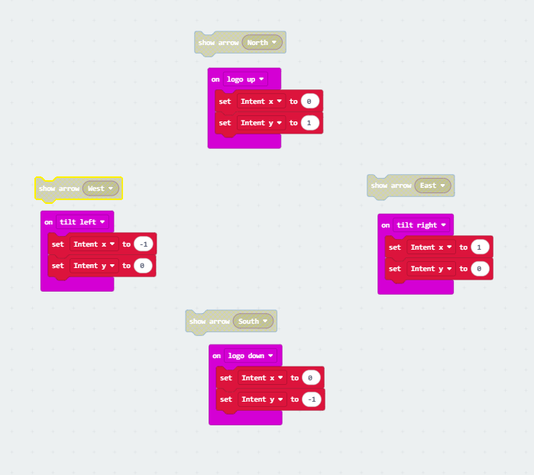
Σε αυτό το κομμάτι του κώδικα αξιοποιούμε τους αισθητήρες του microbit.
Κάθε ένα από τα παραπάνω κουτάκια ελέγχει πότε ο παίκτης γέρνει σε μία συγκεκριμένη κατεύθυνση (πάνω, αριστερά, δεξιά, κάτω). Παράλληλα, καταγράφει με τις μεταβλητές Intent x και Intent y τις αντίστοιχες προθέσεις.
Παράδειγμα, αν ο παίκτης γείρει το microbit αριστερά, ο κώδικας θα αντιληφθεί ότι ο παίκτης έχει πρόθεση να μετακινηθεί στον άξονα X με -1 (δηλαδή μια θέση αριστερά) και στον άξονα Y με 0 (δηλαδή να παραμείνει στην ίδια θέση).
Αυτό το κάνουμε ώστε να μπορούμε πρώτα να ελέγχουμε πού θέλει να μετακινηθεί ο παίκτης, πριν μετακινηθεί.
Επίσης με αυτόν το τρόπο επιτυγχάνουμε ο παίκτης να κινείται μόνο προς μία κατεύθυνση την φορά (δεν μπορεί να μετακινηθεί πλαγίως).
Μετά την εκτέλεση του on start block, θα ξεκινήσουν να εκτελούνται δυο παράλληλες επαναληπτικές δομές. Δύο forever blocks.
Η πρώτη forever τρέχει τον χρονομετρητή :
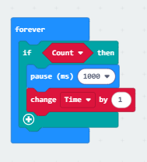
Όσο η Count είναι αληθής, ο χρονομετρητής θα αυξάνει την μεταβλητή Time κατά 1 , ανά 1 δευτερόλεπτο. Αυτό θα το χρειαστούμε για να μπορεί, παράλληλα με το παιχνίδι, να μετράει τον χρόνο που αξιοποιεί ο παίκτης σε κάθε πίστα.
Ο χρονομετρητής υλοποιήθηκε χωριστά από την κύρια forever, ώστε να μην διακόπτει την ροή του παιχνιδιού κάθε φορά που κάνει pause ένα δευτερόλεπτο.
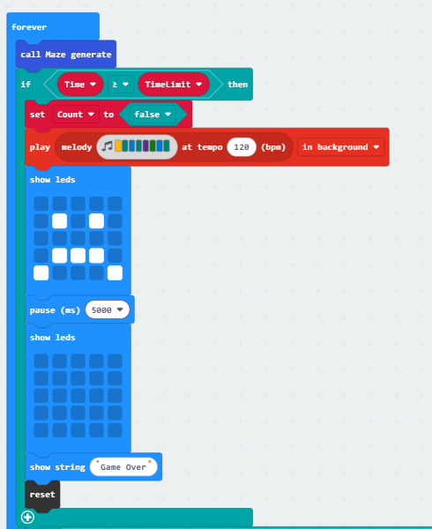
Όπως βλέπουμε στο στιγμιότυπο, η κύρια λούπα ξεκινά με το να καλεί μια συνάρτηση Maze generate. Την Maze generate θα την εξηγήσουμε στο τέλος.
Μετά την εκτέλεση της Maze generate ο Λαβύρινθος έχει φτιαχτεί και ο χρονομετρητής έχει ξεκινήσει να μετράει.
Σε κάθε επανάληψη (δηλαδή κατά την διάρκεια του παιχνιδιού), γίνονται μερικοί έλεγχοι.
Ο πρώτος έλεγχος γίνεται για τον χρονομετρητή, αν δηλαδή ο παίκτης έχει ξεπεράσει τον διαθέσιμο χρόνο. Αν αυτό συμβεί, θέτουμε την Count σε false (επομένως σταματά να μετρά ο χρονομετρητής). Ύστερα παίζει ένα μουσικό κομμάτι συνοδευόμενο από ένα στεναχωρημένο φατσάκι στην οθόνη. Μετά από 5 δευτερόλεπτα σβήνει το φατσάκι και εμφανίζει με γράμματα «Game Over». Με την εντολή reset, το πρόγραμμα ξεκινάει από την αρχή.
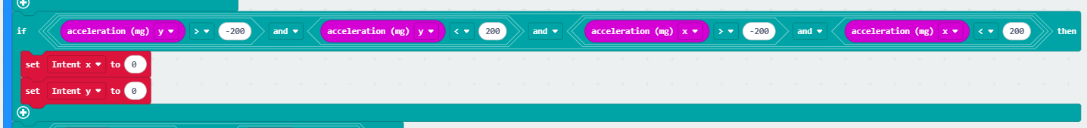
Στην συνέχεια, ο δεύτερος έλεγχος γίνεται με σκοπό το microbit να μην ανταποκρίνεται σε μικρές κλίσεις (να γίνεται πιο σταθερό). Αν ,για παράδειγμα, ο παίκτης γείρει ελαφρά προς τα αριστερά το microbit, χωρίς να θέλει πραγματικά να κινηθεί αριστερά. Με την λειτουργία του acceleration θέτουμε ένα εύρος ορίων μέσα στο οποίο η κλίση θα θεωρείται αμελητέα. Αν η κλίση είναι εντός του εύρους, η όποια πρόθεση μετακίνησης (Intent x ή Intent y) μηδενίζεται και ο παίκτης μένει σταθερός στην θέση του. Με αυτόν τον τρόπο, αποφεύγουμε την ανεξέλεγκτη και ανεπιθύμητη κίνηση του παίκτη στον χώρο.
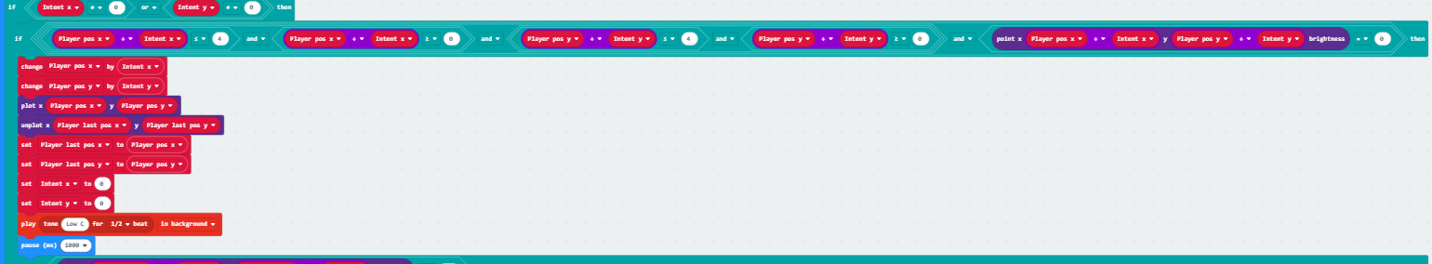
Ο επόμενος έλεγχος, πραγματοποιεί την κίνηση του παίκτη. Αν οι προθέσεις Intent x ή Intent y δεν είναι μηδενικές, σημαίνει πώς ο παίκτης έχει γύρει κατάλληλα το microbit, και επιθυμεί να μετακινηθεί στον χώρο.
Αν αυτό συμβεί ελέγχει επίσης και σε ποιο σημείο θέλει να μετακινηθεί.
Η επιθυμητή θέση συμβολίζεται μαθηματικά με
(Player pos x, Player pos y) (τωρινή θέση) + (Intent x, Intent y) (πρόθεση)
Για παράδειγμα : (3,0) + (0,1) = (3,1).
Επομένως, αρκεί τώρα να ελέγξουμε πως η επιθυμητή θέση είναι εντός ορίων του χώρου (δηλαδή 0-4), και πως στο σημείο εκείνο η φωτεινότητα είναι μηδέν (δηλαδή αν είναι κενό).
Εφόσον τηρηθούν τα παραπάνω κριτήρια, η τωρινή θέση (Player pos x, Player pos y) ενημερώνεται προσθέτοντας την πρόθεση (Intent x, Intent y). Ύστερα ανάβουμε το φωτάκι στην καινούργια θέση του παίκτη και σβήνουμε το φωτάκι στην παλιά. Παράγουμε και έναν χαρακτηριστικό ήχο και κάνουμε pause 1 δευτερόλεπτο προκειμένου να επιβραδύνουμε την ταχύτητα μετακίνησης του παίκτη (κάθε μετακίνηση μπορεί να πραγματοποιηθεί 1 δευτερόλεπτο μετά από την προηγούμενη).
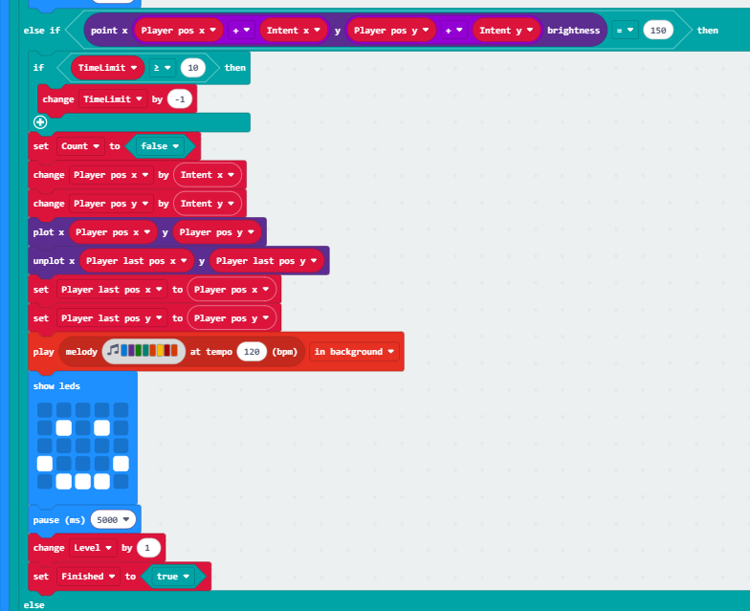
Αν οι προθέσεις δεν είναι μηδενικές ,όμως, η επιθυμητή θέση έχει φωτεινότητα 150, τότε σημαίνει πως ο παίκτης έχει φτάσει στην θέση επιτυχίας (Goal position).
Αν αυτό συμβεί, τότε ο παίκτης έχει τερματίσει την πίστα.
Το πρώτο πράγμα που κάνουμε είναι να ελέγξουμε αν η TimeLimit (το χρονικό όριο για την επόμενη πίστα) δεν έχει υπερβεί τα 10 δευτερόλεπτα. Αν όχι τότε μειώνουμε το χρονικό όριο κατά ένα δευτερόλεπτο. Δεν θέλουμε να μειωθεί παραπάνω από 10 δευτερόλεπτα.
Ύστερα θέτουμε την Count σε false, ώστε να σταματήσει να μετρά ο χρονομετρητής.
Αλλάζουμε την τωρινή θέση του παίκτη (Player pos x, Player pos y) σε θέση επιτυχίας (Goal x, Goal y) (τυπικά αν και δεν χρειαζόταν).
Και παίζουμε ένα μουσικό κομμάτι συνοδευόμενο από ένα χαρούμενο φατσάκι στην οθόνη.
Μετά από 5 δευτερόλεπτα, προσθέτουμε στην μεταβλητή Level το 1 (για να δηλώσουμε πως ο παίκτης ανεβαίνει ένα επίπεδο) και θέτουμε την Finished σε true (για να δηλώσουμε ότι ο παίκτης τερμάτισε την πίστα).

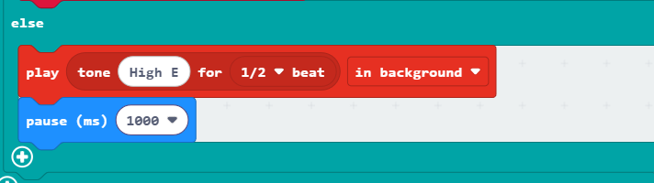

Τέλος, αν οι προθέσεις είναι μηδενικές και η επιθυμητή θέση είναι απαγορευμένη (Out of Boundary, τοίχος και όχι θέση επιτυχίας) τότε ο παίκτης δεν κάνει τίποτα. Θα παράγει ένα χαρακτηριστικό ήχο και θα βάλει καθυστέρει ένα δευτερόλεπτο όπως και πριν.

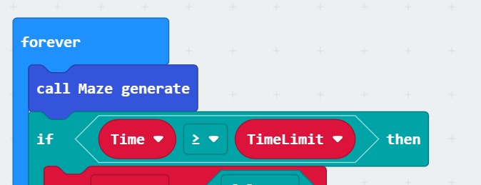

Εφόσον ο παίκτης τερματίσει την πίστα, η κώδικας θα ξανατρέξει την λούπα, αυτήν την φορά με Finished = true, που σημαίνει ότι θα επιτραπεί η δημιουργία καινούργιου λαβυρίνθου.

Ας δούμε πώς λειτουργεί η συνάρτηση Maze generate.
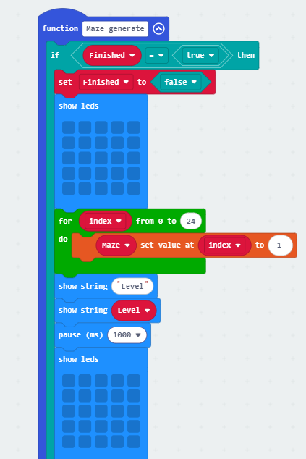
Όπως βλέπουμε, όταν ξεκινάει η διαδικασία δημιουργίας λαβυρίνθου, πρώτα θέτουμε την Finished σε false. Ώστε να μην επιτραπεί ξανά η δημιουργία λαβυρίνθου μέχρι ο παίκτης να τερματίσει την πίστα.
Μετά καθαρίζουμε την οθόνη, θέτουμε όλους τους κόμβους του πίνακα Maze σε 1. Ο τελικός λαβύρινθος θα εξαρτηθεί από τις τιμές του πίνακα Maze.
Η τιμή 1 σημαίνει πως η αντίστοιχη θέση στον λαβύρινθο προορίζεται να γίνει τοίχος.
Επομένως ξεκινάει κάπως έτσι :
1 | 1 | 1 | 1 | 1
1 | 1 | 1 | 1 | 1
1 | 1 | 1 | 1 | 1
1 | 1 | 1 | 1 | 1
1 | 1 | 1 | 1 | 1

Υπενθυμίζουμε στον παίκτη το επίπεδο στο οποίο έχει φτάσει μέχρι στιγμής, εκτυπώνοντας την Level, και μετά ξανακαθαρίζουμε την οθόνη.
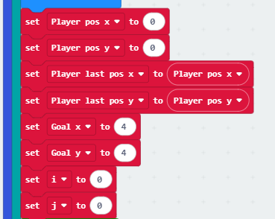
Δηλώνουμε ότι οι θέση του παίκτη ξεκινάει στην (0,0) και η θέση επιτυχίας στην (4,4).
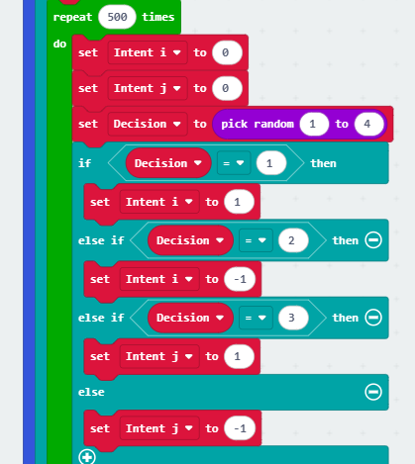
Ο αλγόριθμος θα πραγματοποιήσει 500 επαναλήψεις, όπου στην κάθε επανάληψη ένας δείκτης (I,j) θα επιλέγει τυχαία μία από τις 4 κατευθύνσεις (αριστερά, δεξιά, πάνω, κάτω). Η κατεύθυνση καθορίζεται από την μεταβλητή Decision. Σε κάθε μία από τις 4 περιπτώσεις διαμορφώνουμε και τις και τις ανάλογες προθέσεις (Intent x, Intent y) με την ίδια λογική όπως πριν.
Αυτό που θέλουμε να επιτύχουμε είναι σταδιακά να ανοίγουμε έναν δρόμο, όπου ο παίκτης θα μπορέσει να κινηθεί.
Στον πίνακα, όπου τιμή 0 σημαίνει πως προορίζεται για κενό/ελεύθερο χώρο.
Η δημιουργία των μονοπατιών θα ξεκινάει πάντα από την θέση (0,0)

Για παράδειγμα, στην πρώτη επανάληψη :
0 | 1 | 1 | 1 | 1
1 | 1 | 1 | 1 | 1
1 | 1 | 1 | 1 | 1
1 | 1 | 1 | 1 | 1
1 | 1 | 1 | 1 | 1
Στην 500^{η} επανάληψη :
0 | 1 | 1 | 1 | 1
0 | 0 | 0 | 0 | 1
1 | 0 | 1 | 0 | 1
0 | 0 | 0 | 0 | 0
1 | 1 | 1 | 1 | 0

Στην επιλογή κατεύθυνσής θα επιτρέπεται και η αναδρομή προκειμένου να δημιουργεί πολλά μονοπάτια (αίσθηση λαβυρίνθου).
Όμως, για να επιτύχουμε κάτι τέτοιο, θα πρέπει να δημιουργηθούν κάποιοι περιορισμοί και κάποιοι κανόνες.
Κανονικά αν βασιζόμασταν απλά στην επιλογή τυχαίας κατεύθυνσης 500 φορές, το πιο πιθανό θα ήταν να καταλήγαμε σε λαβύρινθο όπως αυτόν :
0 | 0 | 0 | 0 | 0
0 | 0 | 0 | 0 | 0
0 | 0 | 0 | 0 | 0
0 | 0 | 0 | 0 | 0
0 | 0 | 0 | 0 | 0

Για να αποφύγουμε κάτι τέτοιο, πρέπει να θέτουμε απαγορευτικές τιμές, όπου η δημιουργία κενού χώρου δεν θα επιτρέπεται.
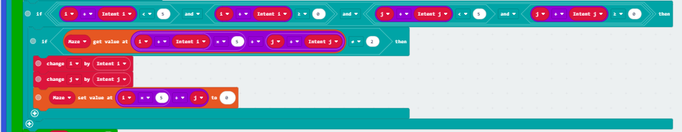
Αρχικά, πρέπει να σιγουρευτούμε πώς η τυχαία κατεύθυνση δεν μας οδηγεί σε χώρο εκτός ορίων (Out of Boundary). Μετά, πρέπει να σιγουρευτούμε ότι δεν δημιουργούμε μονοπάτι σε θέση που έχει τιμή 2 (η απαγορευτική τιμή που θα εξηγήσουμε αμέσως μετά). Αν τηρούνται οι παραπάνω προϋποθέσει τότε δημιουργεί μονοπάτι (αλλάζει την τιμή από 1 σε 0).
Πότε μπαίνει απαγορευτική τιμή 2 ;

Η απαγορευτική τιμή 2 μπαίνει σε σημείο όπου απαγορεύει τετραγωνικά κενά.
Δηλαδή :
0 | 0 | 1 | 1 | 1
1 | 0 | 0 | 1 | 1
1 | 0 | 0 | 0 | 1
1 | 1 | 1 | 0 | 1
1 | 0 | 0 | 0 | 0

Σε λαβύρινθο, δεν χρειαζόμαστε ευρύχωρους χώρους. Επομένως για να αποφύγουμε αυτό εισάγουμε τιμές 2 κάπως έτσι :
0 | 0 | 2 | 1 | 1
2 | 0 | 0 | 2 | 1
1 | 2 | 0 | 0 | 1
1 | 1 | 2 | 0 | 2
1 | 0 | 0 | 0 | 0

Σε 500 επαναλήψεις θα έχουν εξαντληθεί οι περισσότερες μοναδιαίες τιμές, οπότε πιθανότατα θα καταλήγαμε σε λαβύρινθο όπως :
0 | 0 | 2 | 0 | 0
2 | 0 | 0 | 2 | 0
0 | 2 | 0 | 0 | 0
0 | 0 | 2 | 0 | 2
2 | 0 | 0 | 0 | 0
ή, όπως αυτόν :
0 | 0 | 2 | 0 | 0
2 | 0 | 0 | 2 | 0
1 | 2 | 0 | 0 | 0
2 | 0 | 2 | 0 | 2
0 | 0 | 0 | 0 | 0

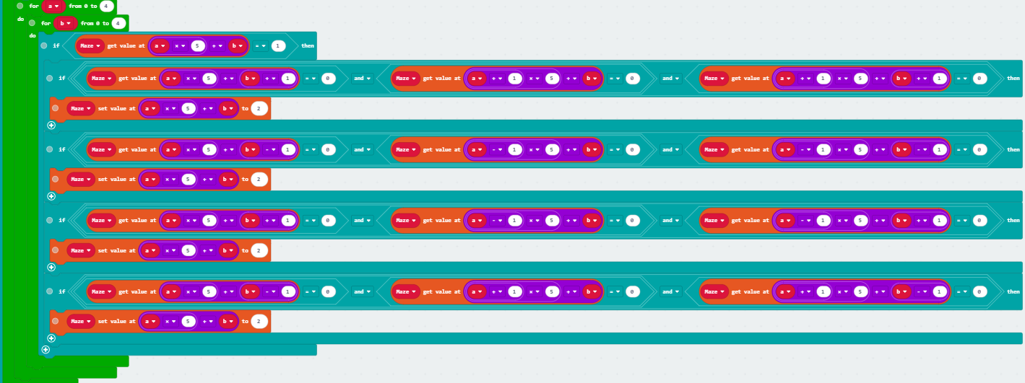
Επομένως, σε κάθε επανάληψη θα σκανάρουμε όλον τον πίνακα, και θα εντοπίζουμε κόμβους όπου δύο γειτονικές κατευθύνσεις και ο ενδιάμεσος τους έχουν κενό χώρο.
Δηλαδή αν :
1 | 1 | 1
0 | 1 | 1
0 | 0 | 1
Τότε :
1 | 1 | 1
0 | 2 | 1
0 | 0 | 1

Στις περισσότερες περιπτώσεις, μετά από 500 επαναλήψεις, έχει δημιουργηθεί ένας καλός λαβύρινθος.
Όμως, αν και όχι συχνά , υπάρχουν περιπτώσεις όπου μπορεί να δημιουργήσει αδιέξοδο προς την κατεύθυνση της εξόδου.
Δηλαδή για παράδειγμα :
0 | 0 | 2 | 1 | 1
1 | 0 | 0 | 2 | 1
0 | 2 | 0 | 0 | 2
0 | 0 | 0 | 2 | 1
2 | 0 | 2 | 1 | 0

Επομένως, μετά την δημιουργία του λαβυρίνθου οφείλουμε να κάνουμε έναν έλεγχο.
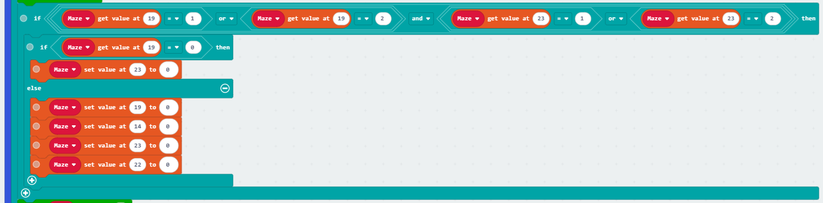
Επομένως, αν οι γειτονικοί κόμβοι τις εξόδου είναι κλειδωμένοι με 1 ή 2 τότε τους ανοίγουμε αναγκαστικά.
Υπάρχουν δύο περιπτώσεις. Ο ένας είναι όπως αυτόν που προανέφερα :
0 | 0 | 2 | 1 | 1
1 | 0 | 0 | 2 | 1
0 | 2 | 0 | 0 | 2
0 | 0 | 0 | 2 | 1
2 | 0 | 2 | 1 | 0
Όπου ο ενδιάμεσος είναι επίσης κλειστός, επομένως θα ανοίξουμε δρόμο και προς τα αριστερά και προς το πάνω :
0 | 0 | 2 | 1 | 1
1 | 0 | 0 | 2 | 1
0 | 2 | 0 | 0 | 0
0 | 0 | 0 | 2 | 0
2 | 0 | 0 | 0 | 0
Και ας δημιουργεί μεγάλα κενά.
Και η άλλη περίπτωση :
0 | 0 | 2 | 0 | 0
2 | 0 | 0 | 0 | 2
0 | 2 | 2 | 0 | 0
0 | 0 | 0 | 0 | 2
0 | 2 | 0 | 2 | 0

Όπου ο ενδιάμεσος είναι ανοιχτός. Σε αυτήν την περίπτωση απλά ανοίγουμε το αριστερό κόμβο :
0 | 0 | 2 | 0 | 0
2 | 0 | 0 | 0 | 2
0 | 2 | 2 | 0 | 0
0 | 0 | 0 | 0 | 2
0 | 2 | 0 | 0 | 0

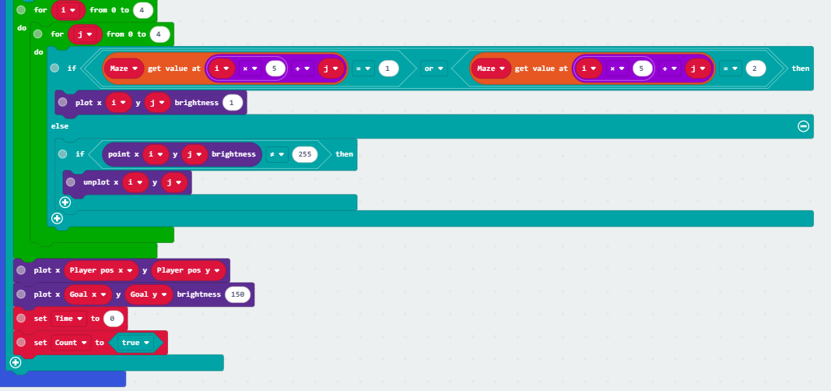
Τέλος, ανάβουμε τα φωτάκια στο microbit με βάση τον πίνακα Maze, και έχουμε δημιουργήσει τον λαβύρινθο μας.
Ανάβουμε φυσικά και τα φωτάκια για τον παίκτη και για την έξοδο, επαναφέρουμε τον χρόνο Time σε 0 και θέτουμε την μεταβλητή Count σε true, για να ξεκινήσει ο χρονομετρητής να μετράει.

ΕΡΓΑΣΙΑ ΤΡΊΤΗ : TinkerCad Σύστημα συναγερμού φωτιάς
Σύνδεσμος :https://www.tinkercad.com/things/cmm0PqFAJSp-shiny-snicket/editel?returnTo=https%3A%2F%2Fwww.tinkercad.com%2Fdashboard&sharecode=FzKBSepqDXJSLbhSbkCWyLK1NurUdKyROQ7eBLx6pF8

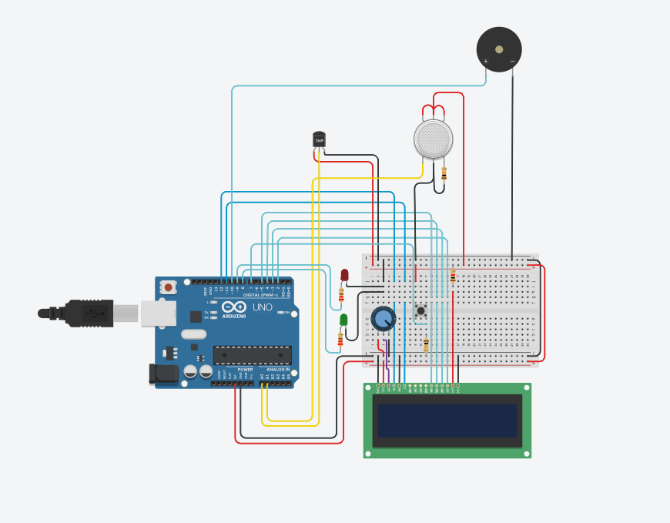
Πώς δουλεύει ;
Έχουμε ένα σύστημα αποτελούμενο από τα εξής εξαρτήματα :
- Τον Arduino, το οποίο υποστηρίζει το πρόγραμμα που γράψαμε, και την εκκίνηση του ρεύματος.
- Την οθόνη LCD η οποία μας εμφανίζει γράμματα.
- Το ποτενσιόμετρο το οποίο θα ελέγχει την ένταση της ροής του ρεύματος προς την LCD οθόνη.
- Τον αισθητήρα καπνού, για να ανιχνεύει τις στάθμες του καπνού.
- Τον θερμοστάτη, για την μέτρηση της θερμοκρασίας.
- Τα δύο LED λαμπάκια, τα οποία το καθένα ανάβει σε καθορισμένες περιπτώσεις.
- Τον συναγερμό, ο οποίος θα ενεργοποιείται σε συγκεκριμένες συνθήκες.
- Και το κουμπί το οποίο θα επανεκκινεί το σύστημα.
- Και φυσικά, τους αντίστοιχους αντιστάτες ρεύματος, και την Breadboard που διανέμει το ρεύμα στα εξαρτήματα.
Ζητούμενο είναι, το σύστημα συναγερμού μας να ανιχνεύει υψηλή συγκέντρωση καπνού ή υψηλή θερμοκρασία, και αυτόματα να ενεργοποιεί την σειρήνα και να ανάβει το κόκκινο LED λαμπάκι.
Αν οι θερμοκρασία και η συγκέντρωση καπνού επανέρθουν σε ασφαλή επίπεδα, το σύστημα θα μπορεί να επανεκκινείται πατώντας το κουμπί. Ύστερα η σειρήνα σταματά να ηχεί και σβήνει το κόκκινο και ανάβει το πράσινο LED λαμπάκι.
Από κάτω δίνονται τα αντίστοιχα στιγμιότυπα λειτουργίας του συστήματος.

Εκκίνηση :

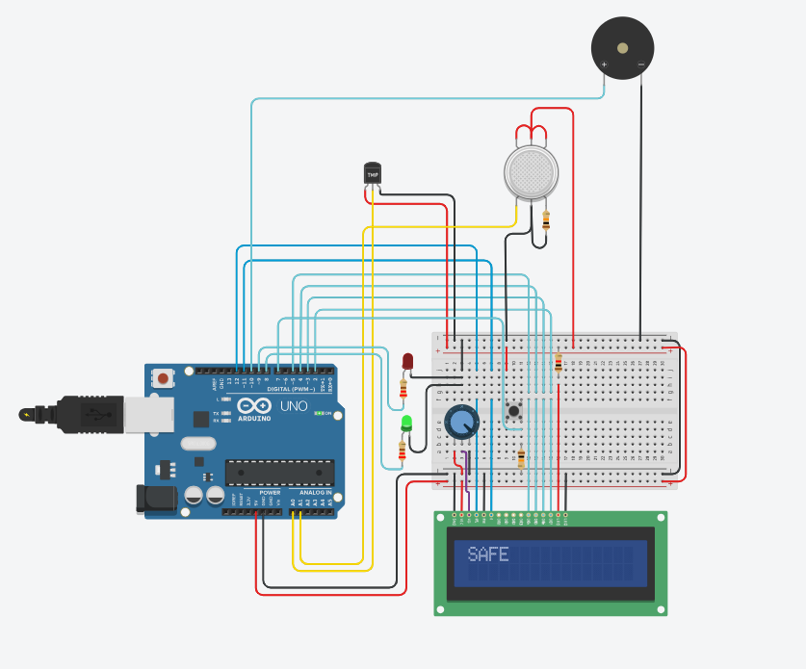
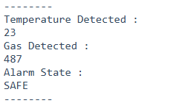

Υψηλή συγκέντρωση καπνού :

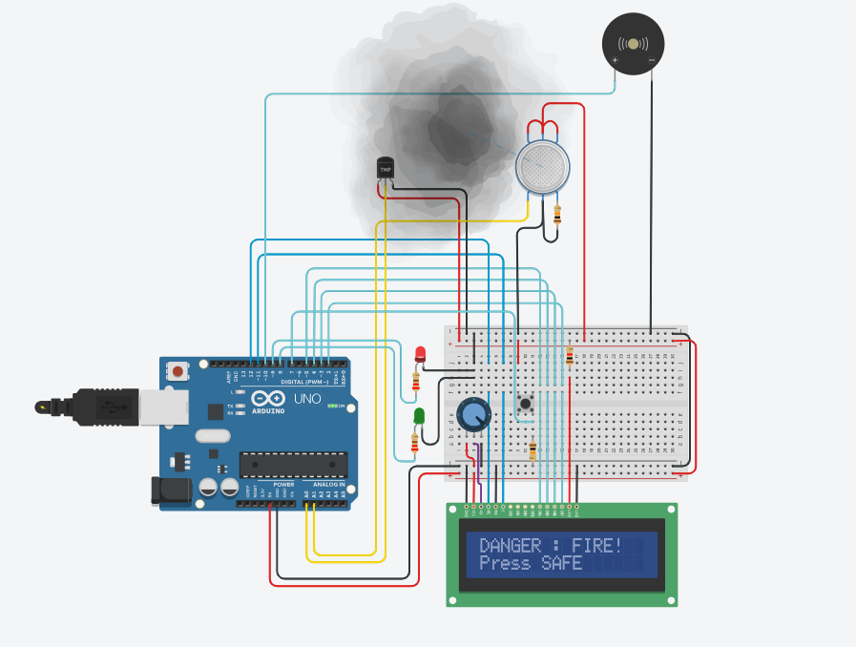
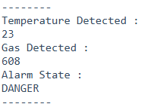

Υψηλή θερμοκρασία :

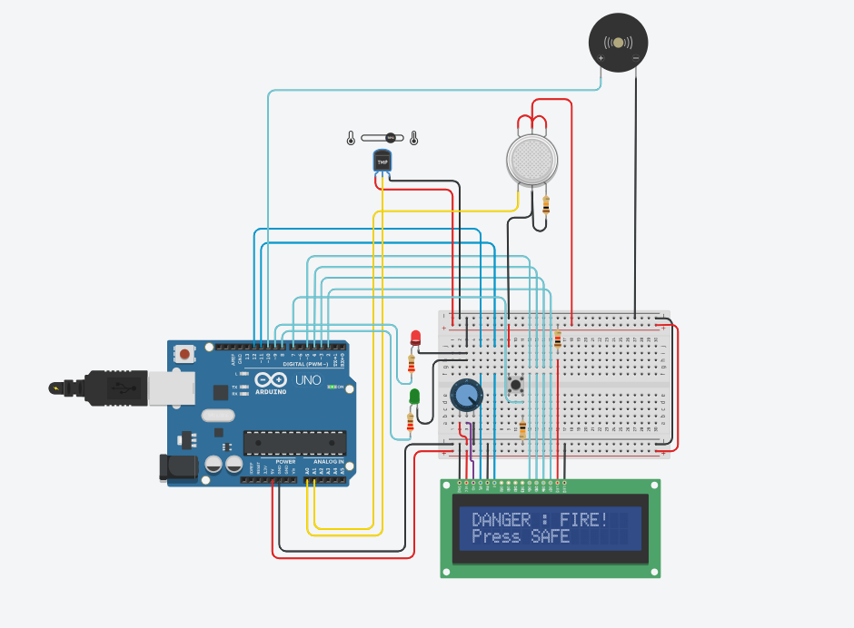
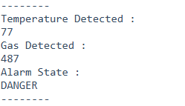

Μετά την επανεκκίνηση :

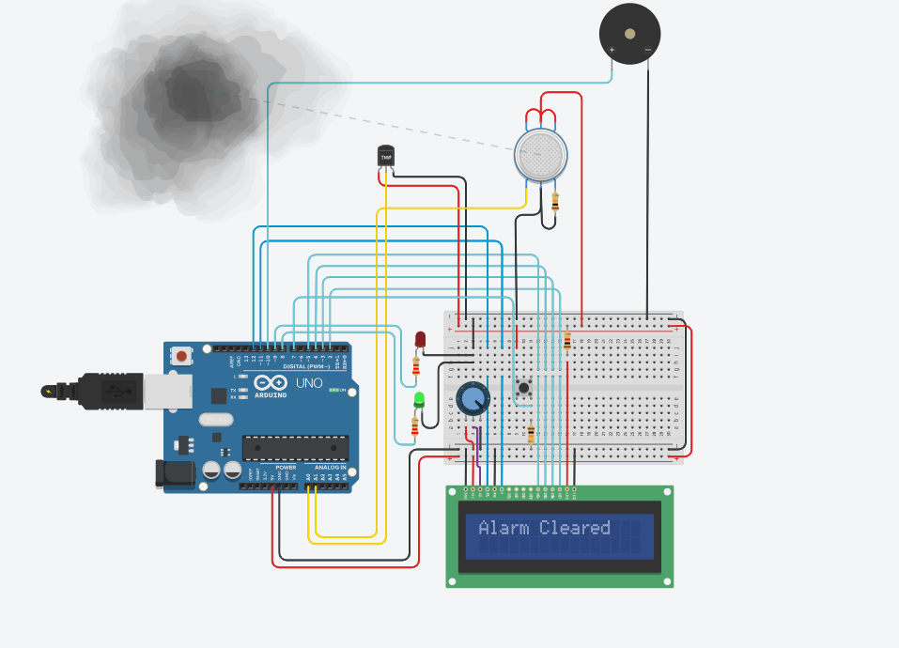
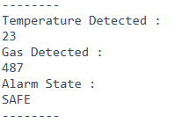

Επεξήγηση κώδικα :
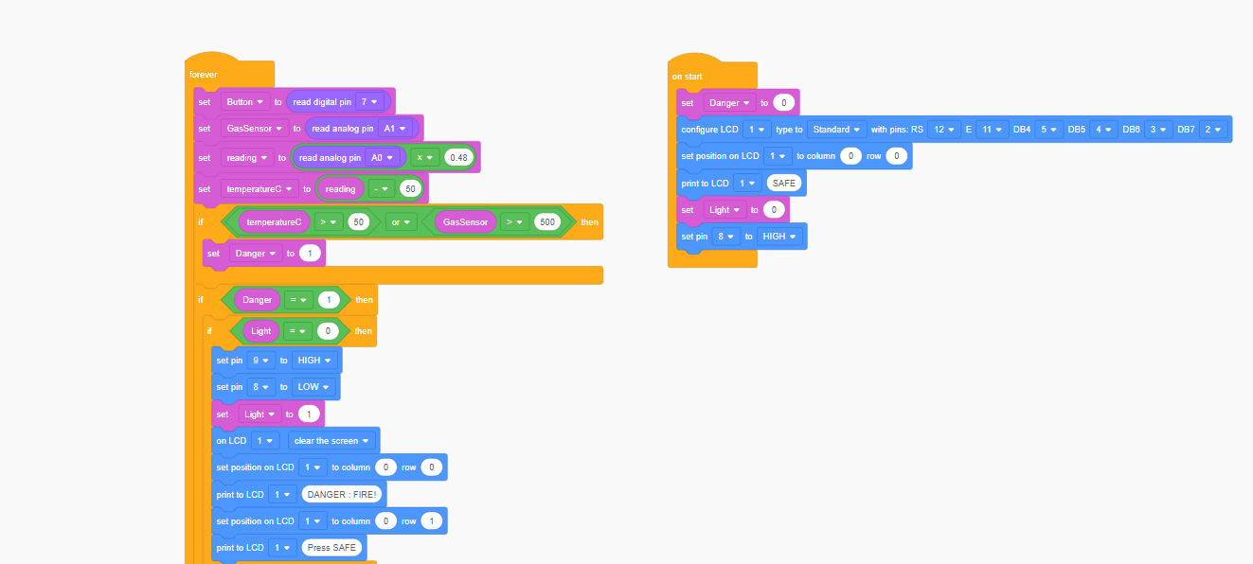
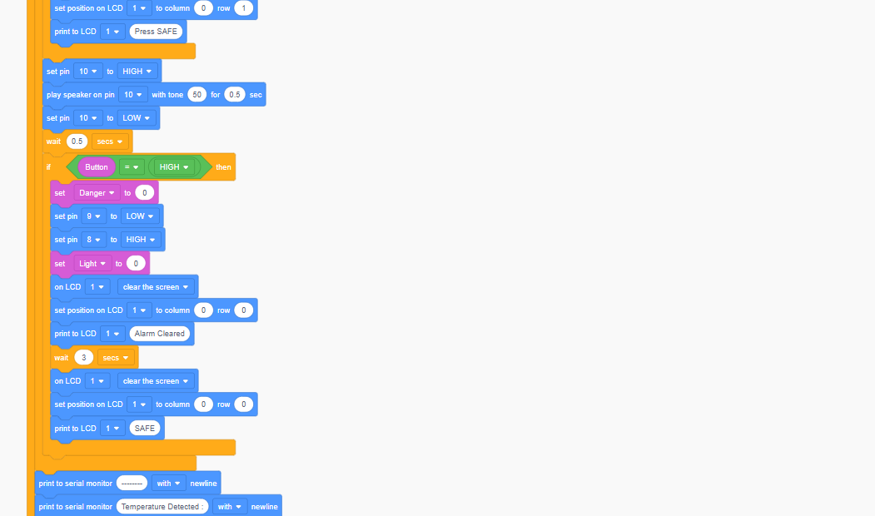
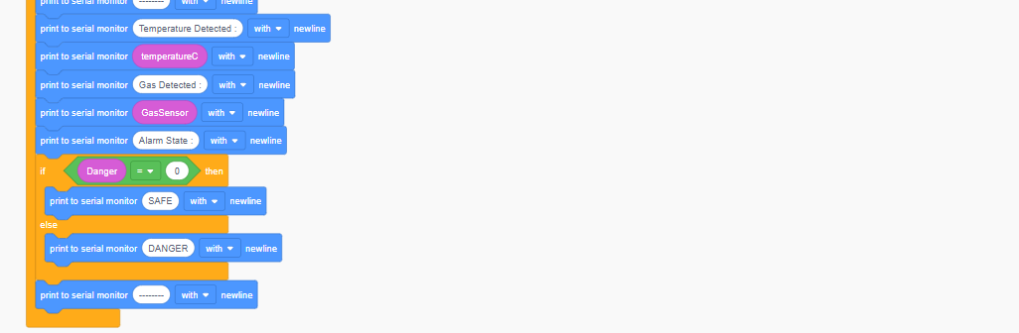

Συνοπτικά, η κατάσταση του συστήματος συναγερμού καθορίζεται από την μεταβλητή Danger, η οποία μπορεί να πάρει 2 τιμές, 0 ή 1 ( 0 για κατάσταση ασφαλής και 1 για κατάσταση κινδύνου) .
Για κάθε μια από τις δύο καταστάσεις εκτελεί και τις αντίστοιχες ενέργειες.

Ας δούμε τον κώδικα αναλυτικότερα :
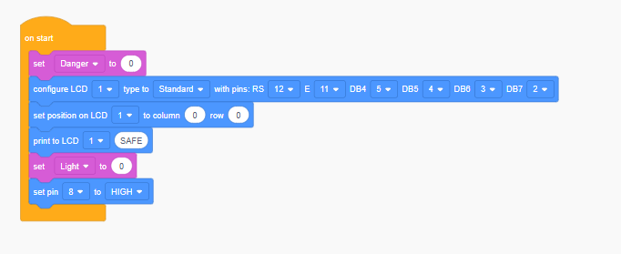
Κατά την εκκίνηση του συστήματος, Αρχικοποιούμε τις μεταβλητές.
Συγκεκριμένα, θέτουμε την μεταβλητή Danger σε 0 (Ασφαλής).
Ύστερα διαμορφώνουμε κατάλληλα τις ρυθμίσεις υποδοχής του LCD, δίνοντας τον τύπο και τις ψηφιακές θύρες υποδοχής του Arduino στις οποίες συνδέσαμε την LCD.
Ενεργοποιούμε το LCD και το ρυθμίζουμε να εμφανίσει το μήνυμα « SAFE ».
Αρχικοποιούμε την μεταβλητή Light σε 0. Όπως και η Danger έτσι και η Light μπορεί να πάρει μόνο 2 τιμές, 0 ή 1. Αν πάρει μηδέν υποδηλώνει πώς ανάβουμε το πράσινο λαμπάκι, ενώ αν πάρει το 1, υποδηλώνει πως ανάβουμε το κόκκινο λαμπάκι.
Και τέλος ενεργοποιούμε το εξάρτημα που συνδέεται στην θύρα 8 (το πράσινο λαμπάκι).
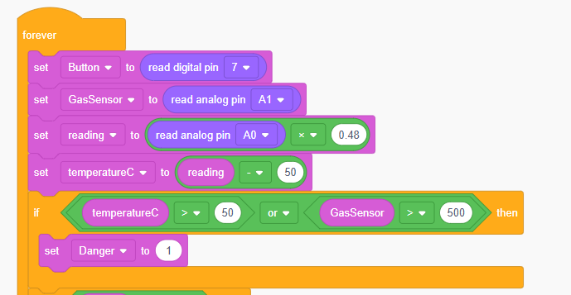
Στον κύριο κώδικα, η λογική είναι σε κάθε επανάληψη της λούπας forever να διαβάζει τις εξής παραμέτρους.
Button -> Η οποία θα διαβάζει τιμές από την ψηφιακή θύρα 7 (Όπου συνδέσαμε το κουμπί. Επομένως θα ελέγχει αν πατήθηκε ή όχι)
GasSensor -> Η οποία θα διαβάζει τιμές από την αναλογική θύρα Α1 (Όπου συνδέσαμε τον ανιχνευτή καπνού)
reading -> Η οποία θα διαβάζει τιμές από την αναλογική θύρα Α0 (Όπου συνδέσαμε τον θερμοστάτη)
Ύστερα με κατάλληλες μαθηματικές πράξεις μετατρέψαμε τις τιμές του θερμοστάτη σε τιμή Κελσίου.
temperatureC -> reading σε τιμή Κελσίου. ( (reading*0,48) – 50 ).
Με την δομή επιλογής if, ελέγχουμε αν η θερμοκρασία είναι υψηλότερη από 50 Κελσίου ή αν η συγκέντρωση καπνού ξεπερνάει την τιμή των 500. Αν τουλάχιστον ένα από τα δύο συμβεί, η μεταβλητή Danger θα αλλάξει από 0 σε 1, που σημαίνει κίνδυνος.

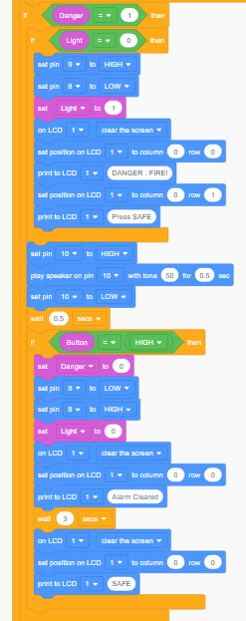

Ύστερα, αν η Danger είναι 1, εκτελούνται οι εξής ενέργειες :
- Αν η Light είναι 0 (δηλαδή αν είχαμε αναμμένο το πράσινο λαμπάκι), σβήνουμε το πράσινο λαμπάκι που είναι συνδεδεμένο στην θύρα 8, και ανάβουμε το κόκκινο λαμπάκι που είναι συνδεδεμένο στην θύρα 9. Και η Light παίρνει την τιμή 1 για να υποδηλώσει πως ανάψαμε το κόκκινο λαμπάκι. Επίσης, αλλάζουμε το μήνυμα στο LCD να εμφανίζει «DANGER:FIRE!» και στην από κάτω σειρά «Press SAFE».
- Ενεργοποιούμε την σειρήνα, η οποία είναι συνδεδεμένη στην θύρα 10, και την ρυθμίζουμε να ηχεί μισό δευτερόλεπτο και να σταματά για το υπόλοιπο μισό δευτερόλεπτο κάθε φορά, ώστε να ηχεί διακεκομμένα.
- Ελέγχει σε κάθε επανάληψη αν πατήθηκε το κουμπί επανεκκίνησης. Αν πατήθηκε, επαναφέρει την μεταβλητή Danger σε 0, το ίδιο και με την Light καθώς σβήνει το κόκκινο λαμπάκι και ανάβει πάλι το πράσινο. Αλλάζουμε ξανά το μήνυμα στο LCD να εμφανίζει «Alarm Cleared» για 3 δευτερόλεπτα και μετά το «SAFE».
Φυσικά, αν προσπαθήσουμε να πατήσουμε το κουμπί επανεκκίνησης χωρίς να επαναφέρουμε την θερμοκρασία ή την συγκέντρωση καπνού σε ασφαλή επίπεδα, ο συναγερμός θα ξαναενεργοποιηθεί και η Danger θα ξαναγίνει αμέσως 1.
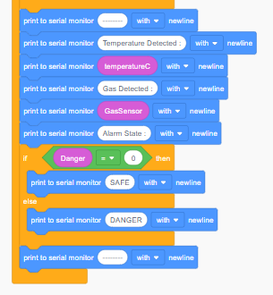
Τέλος, το σύστημα εκτυπώνει τις παραμέτρους μας (Θερμοκρασία, καπνός) και την κατάσταση του συστήματος ( SAFE ή DANGER ) στην κονσόλα (Serial monitor).

